UNIVERZITA PALACKÉHO V OLOMOUCI
PEDAGOGICKÁ FAKULTA
Katedra technické a informační výchovy

Diplomová práce
Bc. Roman Kobylka

Inteligentní dům
(Inteligentní dům jako vzdělávací model pro školní předmět Elektrická zařízení a Odborný výcvik)

Obor: USSP-UTIV Speciální pedagogika pro 2. stupeň základních škol a pro střední školy a učitelství technické a informační výchovy pro střední školy a 2. stupeň základních škol

Olomouc 2016 Vedoucí práce: Mgr. Martin Havelka, Ph.D.

Poděkování
Děkuji vedoucímu diplomové práce panu Mgr. Martinu Havelkovi, Ph.D.,
za odborné vedení, rady a připomínky, které mi poskytoval při zpracování této diplomové práce.
Dále děkuji Střední Odborné Škole v Litovli, Komenského 677, za možnost využití didaktických pomůcek projektu „Inteligentní dům“ pro účely tvorby didaktického materiálu a svolení k použití fotografií a fotografování pro potřeby této diplomové práce.

PROHLÁŠENÍ
Místopřísežně prohlašuji, že jsem diplomovou práci vypracoval samostatně s použitím odborné literatury a pramenů literatury, elektronických
a dalších zdrojů, uvedených na seznamu v příloze.

V Troubelicích 22. 6. 2016 ……………………...
Bc. Roman Kobylka

ÚVOD 1
TEORETICKÁ ČÁST 2
1 PEDAGOGICKÁ VÝCHODISKA 2
1.1 KURIKULUM 2
1.2 KURIKULÁRNÍ DOKUMENTY 3
1.3 VZDĚLÁVÁNÍ 6
1.4 DIDAKTICKÁ TRANSFORMACE PRO TECHNICKÉ PŘEDMĚTY 7
1.4.1 Didaktika - vyučování, učení a činitelé výuky 8
1.5 OBSAH VZDĚLÁVÁNÍ 10
1.6 ORGANIZAČNÍ FORMY VÝUKY VYUŽÍVANÉ PŘI STUDIU PROBLEMATIKY INTELGENTNÍHO
DOMU 11
1.6.1 Vyučovací metody využívané při výuce problematiky inteligentního domu 12
1.7 CÍLE VYUČOVÁNÍ 13
2 ELEKTRONICKÉ A ZABEZPEČOVACÍ SYSTÉMY 15
2.1 MZS – MECHANICKÉ ZÁBRANNÉ SYSTÉMY 15
2.1.1 Obvodová ochrana 15
2.1.2 Plášťová ochrana 17
2.1.3 Předmětová ochrana 18
2.2 EZS – ELEKTRONICKÉ ZABEZPEČOVACÍ SYSTÉMY 20
2.2.1 Historie 20
2.2.2 Prvky EZS 21
2.2.3 Prvky plášťové ochrany 22
2.2.4 Prvky prostorové ochrany 24
2.3 EPS – ELEKTRICKÁ POŽÁRNÍ SIGNALIZACE 25
APLIKAČNÍ ČÁST 26
3 Inteligentní dům 27
3.1 MODEL PRO PŘEDMĚT „ODBORNÝ VÝCVIK“ 27
3.1.1 Všeobecná část 29
3.1.2 Technické řešení 29
3.1.3 Software F-link 29
3.1.4 Orientace žáka v programu F-link 30
3.1.5 Postup nastavení systému 30
3.1.6 Instalace EZS JABLOTON JA-106K v modelu Inteligentního domu SOŠ Litovel 31
3.1.7 Schéma zabezpečení EZS v modelu 39
3.1.8 Technické řešení KNX instalace 41
3.1.9 Software BMS Server 43
3.1.10 Pracovní postup v prostředí BMS Server 45
3.1.11 Světelné scény 46
3.1.12 Komponenty KNX 52
3.1.13 Topologie sítě KNX TP 52
3.1.14 Ochrana KNX před přepětím 52
3.2 TABLO EZS PRO PŘEDMĚT „ELEKTRICKÁ ZAŘÍZENÍ“ 53
3.2.1 Základní technické parametry 54
3.2.2 Detektory a ovládací prvky 54
3.2.3 Praktické cvičení 60
3.2.4 Test EZS 61
4 VÝZKUM 63
4.1 WORKSHOP 63
4.2 DOTAZNÍK SURVIO 63
4.2.1 Statistiky dotazníku 64
4.2.2 Dotazník „SURVIO“ výsledky statistiky 65
ZÁVĚR 76
POUŽITÉ ZDROJE 77
SEZNAM POUŽITÝCH OBRÁZKŮ 82
SEZNAM GRAFŮ 84
SEZNAM TABULEK A PŘÍLOH 85
PŘÍLOHY 86
1 PŘÍLOHA 86
ŠVP SOU LITOVEL 86
2 PŘÍLOHA 93
TŘÍDY PROTIPOŽÁRNÍ ODOLNOSTI, PROTIPOŽÁRNÍ DVEŘE 93
3 PŘÍLOHA 94
SOUVISEJÍCÍ NORMY A PŘEDPISY 94
4 PŘÍLOHA 96
PROGRAM F-LINK 96
5 PŘÍLOHA 100
DOTAZNÍK PROJEKTU PRO ŽÁKY 8. A 9. TŘÍD 100
6 PŘÍLOHA 101
WORKSHOP 101
1 Seznámení s inteligentním domem 101
2 Co je inteligentní dům 102
3 Komfort a pohodlí 105
4 Bezpečnost 107
5 Úspory energií 108
6 Zábava 111
7 PŘÍLOHA 112
DOTAZNÍK SURVIO 112
ANOTACE 115

ÚVOD
Střední odborná škola (dále jen SOŠ), kde jsem v současné době zaměstnán,
je partnerem projektu „Podpora technického a přírodovědného vzdělávání v Olomouckém kraji“. Prostřednictvím realizace tohoto projektu jsem měl možnost se podrobněji seznámit s povědomím žáků 8. a 9. tříd základních škol (dále jen ZŠ) o tématu „Inteligentní dům“. Reakce některých žáků, respektive představy a odpovědi sahaly někam do budoucnosti. To byl také jeden z důvodů, proč jsem se rozhodl toto téma zpracovat ve své diplomové práci.
Součástí tohoto projektu byla i tvorba elektronické učebnice pro žáky ZŠ a středních škol (dále jen SŠ). Na této didaktické pomůcce jsem se podílel, v ní je tato problematika nastíněna a je dostupná na webových stránkách olomouckého kraje (https://eluc.kr-olomoucky.cz/). Z časových důvodů projekt řešil jen konstrukci tabla pro výuku elektrického zabezpečovacího systému (dále jen EZS) do předmětu „Elektrická zařízení“ a funkční model řezu „Inteligentního domu“ pro předmět „Odborný výcvik“. Cílem projektu bylo vytvoření modelů, ne však jejich využití
ve výuce. Proto jsem si pro diplomovou práci zvolil téma "Inteligentní dům jako vzdělávací model pro školní předmět Elektrická zařízení a Odborný výcvik".

Cíle
V teoretické části je cílem vytvoření poznatkové báze problematiky související s tématem Inteligentního domu s cílem napomoci začlenění uvedeného tématu do výuky obecně technických předmětů (dále jen OTP) na ZŠ a do výuky odborných předmětů na SOŠ.
V aplikační části je cílem:
- Realizace výzkumného šetření zaměřeného na zjištění úrovně vědomostí žáků ZŠ o tématu Inteligentního domu.
- Sestavení didaktického materiálu, učebního textu pro žáky SOŠ k problematice tématu Inteligentní dům.

TEORETICKÁ ČÁST

PEDAGOGICKÁ VÝCHODISKA
Cílem této diplomové práce je propojení učiva a získaných teoretických znalostí s praktickými činnostmi. Vzhledem k tématu „Inteligentní dům jako vzdělávací model pro školní předmět Elektrická zařízení a Odborný výcvik“ se jedná především o střední odborné školy se zaměřením na elektrotechniku a elektroniku. Diplomová práce pojednává o propojení vzdělávání s praxí, proto je potřebné vymezit některá pedagogická východiska jako je vzdělání, vzdělávání, místo výuky – škola, učitel, žák, učivo apod.

KURIKULUM
Problematika kurikula patří v každém vzdělávacím systému mezi nejzávaznější, nejkomplexnější, nejfrekventovanější a také nejkomplikovanější. Kurikulum
dle E. Walterové (1) je součástí životní dráhy člověka v období dětství a dospívání, existuje jako reálný jev ve školním prostředí a vztahuje se k širokému sociálnímu kontextu.
Obecně vymezujeme rámec kurikula těmito otázkami:
Proč vzdělávat? (smysl, hodnoty, funkce a cíle vzdělávání)
Koho vzdělávat? (kterou část populace)
Jak vzdělávat? (pomocí jakých učebních strategií)
Kdy vzdělávat? (ve kterých obdobích života, v jakých časových úsecích,
s jakými časovými dotacemi)
V čem vzdělávat? (jakým obsahem)
Za jakých podmínek vzdělávat? (v jakém prostředí)
S jakými efekty vzdělávat? (jaké výsledky jsou očekávány)

Tyto otázky, které vzájemně souvisí, jsou vztaženy k procesům plánování, realizace a hodnocení institucionálního vzdělávání. Vyžadují praktická rozhodování na úrovni státu, školy i třídy (1).
Kurikulum můžeme chápat jako komplexní jev, který zahrnuje plánování, organizaci, realizaci a úroveň dosažených výsledků edukačního procesu. Pro pedagogickou praxi má význam terminologické rozlišení kurikula:
- Formální kurikulum – cíle, obsah, prostředky, organizace vzdělávání, realizace kurikula ve výuce, způsoby kontroly a hodnocení
- Neformální kurikulum – aktivity, které souvisí se školou (od mimoškolních akcí, exkurzí, zájmových činností až po domácí přípravu žáka na vyučování)
- Skryté kurikulum – charakter školního prostředí, klima školy, vztahy mezi učiteli, žáky a jejich rodiči, pravidla chování ve třídě, sociální struktura třídy, apod.
Kurikulum je součástí celoživotního vzdělávání člověka, zahrnuje vzdělávací cíle, obsah výuky, všechny činnosti i aktivity žáků, vzájemné vztahy všech účastníků vzdělávacího procesu i další faktory, ovlivňující proces vzdělávání.

KURIKULÁRNÍ DOKUMENTY
Mezi kurikulární dokumenty řadíme především „Národní program pro rozvoj vzdělávání“ (tzv. Bílá kniha) a zákon č.561/2004 Sb. o předškolním, základním, středním, vyšším odborném a jiném vzdělávání (školský zákon) definují ucelený systém vzdělávacích programů. Tyto dokumenty viz obr. 1 jsou tvořeny dvěma úrovněmi:
- státní - Národní program vzdělávání a rámcové vzdělávací programy
- školní – Školní vzdělávací programy, podle kterých se uskutečňuje
výuka v konkrétních školách
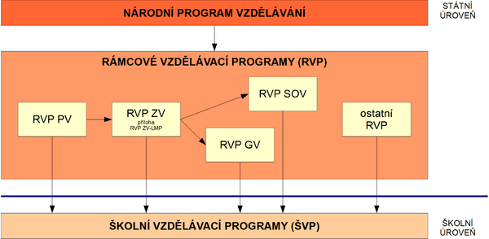
Obr. 1 Národní program vzdělávání (2)

- Rámcové vzdělávací programy
Rámcové vzdělávací programy jsou vymezeny závaznými „rámci“ pro jednotlivé etapy vzdělávání, jedná se o státem vydané pedagogické dokumenty, které vymezují závazné požadavky na vzdělávání v jednotlivých stupních a oborech vzdělávání, stanovují očekávanou úroveň, které má absolvent dosáhnout.
RVP SOV – rámcový vzdělávací program pro střední odborné vzdělávání vycházejí z koncepce celoživotního vzdělávání a pro jednotlivé školy jsou východiskem při tvorbě vlastních školních vzdělávacích programů (3).
- Školní vzdělávací programy
Školní vzdělávací program, dále jen ŠVP si zpracovává každá škola s ohledem na své vlastní podmínky, možnosti, záměry i plány. V ŠVP se zobrazuje i vize školy, tj. k jakým cílům daná škola směřuje, na co se popřípadě chce specializovat. Učitelé dostali možnost sestavit takový ŠVP, v němž mohou svobodně uplatňovat své představy a zkušenosti. Nejsou vázáni tradičními pojetími školních osnov, protože ve svých plánech neuvádí, co se má učit, ale stanovují, jakých kompetencí mají jejich žáci dosáhnout. Naskytla se tedy možnost méně podstatné části učiva zredukovat či zcela vynechat a naopak – přínosné projekty zdůraznit a prodloužit (3).
ŠVP patří mezi otevřené dokumenty, které jsou podle potřeby inovovány a upravovány. Tvorba ŠVP je plně v kompetenci ředitele a vedení školy, které
je odpovědné za kvalitu i úroveň jeho realizace (3).
- Inteligentní dům v RVP a ŠVP pro základní školy
RVP pro základní vzdělávání se učiva o inteligentním domě dotýká jen okrajově. V obsahu vzdělávací oblasti „Člověk a svět práce“ pro druhý stupeň ZŠ
je školám nabízeno několik okruhů, které mohou souviset s tématem této diplomové práce a to např. „DESIGN A KONSTRUOVÁNÍ“, kde žáci mohou pracovat
se stavebnicemi (konstrukčními, elektrotechnickými a elektronickými), sestavovat různé modely apod.
Dalším možným okruhem je „VYUŽITÍ DIGITÁLNÍCH TECHNOLOGIÍ“. Zde se žáci orientují v oblastech digitální techniky (počítač a periferní zařízení), digitálních technologiích (bezdrátové systémy) a jejich možnostmi ovládání, dále „PROVOZ A ÚDRBA DOMÁCNOSTI.“ Tyto tematické okruhy nejsou povinné a školy jej mohou zařadit dle vlastního uvážení s ohledem na pedagogické záměry školy. Jedním z očekávaných výstupů tohoto celku je, že žák se orientuje v návodech k obsluze běžných domácích spotřebičů (3).
- Inteligentní dům v RVP a ŠVP pro střední školy
Pro každý obor odborného vzdělávání vznikl samostatný RVP, pro střední školy v rámci oblasti „Odborné vzdělávání“ např. v oboru 26-51-H/01 Elektrikář, je přesně vymezen obsah učiva souvisejícího s naším tématem. V oblasti „Elektrotechnické instalace, montáže a opravy“ např. v oblastech obsahového okruhu „Elektrické rozvody a slaboproudé sítě“, „Elektrické stroje a zařízení“ a další. Nejvíce se na tuto oblast zaměřuje obsahový okruh „Elektronická zařízení“ v oddíle „automatizační, identifikační a zabezpečovací technika“(4). ŠVP oboru 26-51-H/01 SOŠ v Litovli, Komenského 677, pro jeho obsáhlost uvádíme v příloze, viz příloha 1.

VZDĚLÁVÁNÍ
Vzdělávání je procesem získávání vědomostí, znalostí, dovedností, kompetencí, intelektových a rozumových schopností. Jedná se tedy o cílevědomé a záměrné, řízené a plánované působení na jedince. Vzdělávání se realizuje zpravidla prostřednictvím učení ve vzdělávacích institucích, školách.
- Škola – místo pro výchovu a vzdělávání
Školu definuje H. Grecmanová, a kol. takto: „Škola je významná výchovná instituce, specializovaná a organizovaná, s přesně vymezenou strukturou, cílem, obsahem, metodami, formami a prostředky výchovy. V souladu s naplňováním požadavku harmonického rozvoje člověka se podílí na rozvoji a uplatnění jeho poznání, vytváření vědomostí, dovedností, schopností, návyků, sklonů a zájmů, čímž přispívá k jeho socializaci.“ (5, s. 31). Škola jako instituce neustále prochází celou řadou rozličných změn a i v současnosti je nutné, aby se neustále vyvíjela a zdokonalovala.
- Školní klima
Aby vzdělávání mohlo být efektivní, přitažlivé a přínosné pro všechny účastníky, je nutné navodit pozitivní školní klima. Klima školy závisí vždy na kvalitě školního prostředí, čímž rozumíme především materiální či prostorové vybavení, ale i osobnostní, profesní kvality a kompetence těch, kteří školu ovlivňují a samozřejmě na vztazích všech zainteresovaných, na způsobu jejich komunikace a kooperace. S ohledem na téma práce se v další části zaměříme právě na materiálně didaktické prostředky.
- Materiálně didaktické prostředky
Materiálně didaktické prostředky jsou spolu s nemateriálními a materializovanými didaktickými prostředky podskupinou didaktických prostředků. Mezi tyto prostředky můžeme zahrnout všechny materiální předměty, které zajišťují, zefektivňují a podmiňují průběh vyučovacího procesu. Tedy prostředky, které napomáhají k dosažení cílů vzdělávání (obsah, formy, principy, metody, apod.). Vybavením vzdělávacích prostor učebními pomůckami a didaktickou technikou napomáháme k interpretaci obsahu vzdělávání. Umožňují vyučujícímu didakticky zpracovat učivo a provádět prezentaci pomocí didaktické techniky.

DIDAKTICKÁ TRANSFORMACE PRO TECHNICKÉ PŘEDMĚTY
- Technika
Technika je předmětem zkoumání mnoha věd a vědeckých disciplín provázaných s odůvodňováním v matematice, fyzice, ale i v humanitních a ekonomických oblastech lidského života, souvisejících s životním prostředím. Smyslem technického vzdělávání je zodpovědné používání techniky v životě člověka. Chceme-li definovat pojem technika, najdeme v literatuře nespočetné množství definic. Problematiku Inteligentního domu nejlépe vystihuje definice z Didaktiky technických předmětů autorů J. Kropáče a kol. „Technika je proces, který užívá zdroje materiálů, energií a přírodní fenomény k dosažení lidských záměrů“ (6, s. 22).
- Technická výchova, technická gramotnost
„Termín technická výchova vznikl jako název aprobačního předmětu na pedagogických fakultách. Původním smyslem bylo odstranit nevyhovující termín pracovní výchova. Technická výchova je proces osvojování potřebných technických vědomostí, dovedností a návyků, vytváření vztahu k technice a rozvoj tvořivého technického myšlení.“(7, s. 6).
Pod pojmem technická gramotnost si dnes představujeme využívání technických prostředků s určitou mírou znalostí a především úspěšné zvládnutí oblastí lidského života spojeného s technikou. Vytváření gramotnosti výše uvedeného „je úkolem základního vzdělávání, především základní školy“ (8, s. 30).
- Rozvíjení technického myšlení ve výuce
Při výuce technických předmětů pracujeme především se dvěma stránkami, a to stránkou poznávací a analytickou. Žák dle J. Kropáče, J. Kropáčové objevuje a zkoumá „zákonitosti techniky, přírody, společnosti, a stránku kreativní, syntetickou, vynálezeckou, při níž žák subjektivně „konstruuje“ objekty či procesy na základě využiti znalostí“ (6, str. 27).
Pomocí tohoto transferu a aplikací znalostí v různých činnostech můžeme výuku technických předmětů přiblížit běžným situacím v životě. Žáci se mohou aktivně podílet na řešení problému, nemusí pracovat s hotovými fakty. Tato myšlenka rozvoje technického myšlení, řešením problému pomocí problémových úloh je obsažena v mnoha publikacích např. u M. Kožuchové (8).
Oproti jiným předmětům edukačního procesu je výuka technických předmětů specifická. Žáci se pohybují v oblastech souvisejících s reálným životem, uplatňují znalosti s využitím techniky a to vše přispívá ke snadnějšímu rozvoji technického myšlení.
- Technické vzdělávání
Technické vzdělávání chápeme jako systematický, záměrný a cílevědomý proces osvojování vědomostí a dovedností pro konkrétní technické disciplíny. Základy technické výchovy si žáci osvojují ve vzdělávacím procesu již na základních školách, např. ve vyučovaných předmětech praktické činnosti nebo dílenská praktika.
Na středních školách to jsou např. základy techniky či technické kreslení (3), odborný výcvik a další předměty odborného charakteru s technickým zaměřením.

Didaktika - vyučování, učení a činitelé výuky
Didaktika je slovo řeckého původu. Didaskiein ve volném překladu může znamenat: učit nebo vyučovat, poučovat, jasně vykládat či dokazovat. J. A. Komenský (1571 – 1635) v díle Didaktika magna (velká) prezentuje didaktiku jako „ všeobecné umění jak naučit všechny všemu“ (9, s. 13), shrnuje v ní obecné otázky cílů a úkolů výchovy, taktéž otázky obsahu vzdělání, zásady při vyučování, metody, ale i otázky mravní, náboženské a tělesné výchovy.
Dnes se rychlý růst vědeckého a technického poznávání nepromítá jen do školního vzdělávání, ale je i společenským problémem. Proto se pojem didaktika dostává do popředí a prolíná do dalších směrů života společnosti. Jedná se o různé formy vzdělávání, např. rekvalifikace, kurzy a učení prostřednictvím sdělovacích prostředků. Toto pojetí nejlépe postihuje schéma didaktiky a její místo v poli věd
o výchově viz obr. 2.
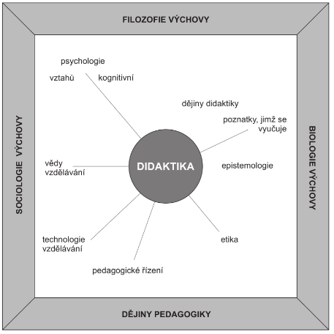
Obr. 2 Didaktika v poli věd o výchově (9, s. 17)
- Vyučování
Maňák a Švec v literatuře uvádí: „Vyučování (jako činnost učitele) a učení (jako činnost žáka) jsou dva procesy, které tvoří jádro pedagogické komunikace ve škole. Jsou to vzájemně propojené procesy a obvykle se uskutečňují v sociálním prostředí třídy.“ (10, s. 12).

- Učitel, učitel technických předmětů
Učitel je v současné době stále ještě jedním z hlavních činitelů celého
výchovně – vzdělávacího procesu. Učitel mimo jiné vymezuje učivo v souladu s odbornými kompetencemi vymezenými v RVP/ŠVP. Úkolem pedagoga je vést žáky k získání soustavy vědomostí, dovedností, návyků, kompetencí, vhodně je motivovat a aktivizovat. Významným úkolem učitele je budování a rozvíjení morálních hodnot žáka a formování žákovy osobnosti. Každý pedagog má vhodně a účinně plánovat, organizovat, řídit a hodnotit edukativní proces. Osobnostní a profesní předpoklady pedagoga musí být na takové úrovni, aby byl schopen poskytnout žákům a studentům kvalitní vzdělávání a také vhodný vzor a příklad v chování a jednání. Je tedy potřeba, aby každý dobrý učitel zdokonaloval vlastní pedagogické předpoklady – ať už budeme hovořit o komunikačních dovednostech, pedagogickém taktu, odborných znalostech, organizačních schopnostech, či morálních vlastnostech, atd.
Svým pedagogickým působením učitel musí podněcovat aktivitu žáků a studentů, vést je k osvojování vědomostí, dovedností a návyků, k rozvoji jejich schopností, ale také k formování jejich názorů a postojů. Dobrý pedagog se snaží
o co nejvyšší aktivizaci žáků v procesu celé edukace, o cílené zapojení jejich myšlení, paměti, pozornosti, logiky i představivosti. Téma Inteligentní dům se nám jeví jako aktuální, které může mít vysoký motivační potenciál. Tomu je věnována kapitola „Výzkum“ v aplikační části této diplomové práce.
- Žák technických předmětů
Žák jako další činitel výchovně – vzdělávacího procesu je ten, který je vzděláván a vychováván. Žák je v duchu teorií konstruktivismu aktivním činitelem edukačního procesu. Žák získává potřebné vědomosti, dovednosti, návyky a postoje v rámci předmětů odborného základu a předmětů zvolené specializace. V případě technického zaměření na umělou inteligenci se jedná především o předměty elektrotechniky a komunikačních technologií SŠ se zaměřením na elektrotechniku a elektroniku.
Interakce učitele a žáka v procesu vzdělávání musí být oboustranně účinná – žák v procesu učení získává nové vědomosti, dovednosti a návyky a učitel podle jeho reakcí získává zpětnou vazbu o dosažené úrovně osvojeného učiva.

OBSAH VZDĚLÁVÁNÍ
Obsah vzdělávání je nástrojem rozvoje osobnosti žáka a v technických předmětech je jedním z cílů rozvíjení technického myšlení. A. Vališová a kol. charakterizuje obsah vzdělávání takto: „Obsah vyučování bývá většinou vymezován jako souhrn vědomostí, dovedností, schopností, postojů a zájmů, které si jedinec osvojil prostřednictvím vzdělávacího procesu – ve škole i mimo školu.“ (11, s. 144). V posledním období se definice pojmu obsah vzdělávání rozšiřuje i o prožitky žáků, zkušenosti z vlastní tvořivé činnosti, o vytváření vztahu žáků ke světu, společnosti i k sobě samým.
Obsah vzdělávání dle A. Vališové a kol. určují tři základní činitelé:
- Společenské potřeby
- Rozvoj vědy a techniky, vývoj společenského poznání
- Osobnost žáka, jeho potřeby, možnosti, zájmy, atd.
„Rozbor těchto tří činitelů vede k tzv. didaktické transformaci, kdy se vědění, hodnotové orientace, sociální aktivity přetvářejí pod vlivem vztahů v pedagogickém prostředí. Na jejím základě vznikají i základní pedagogické dokumenty – vzdělávací profil, profil absolventa školy, učební plány, učební osnovy, učebnice. Tato „makrostrukturní“ rovina obsahu vzdělání pokračuje do „mikrostrukturní“
úrovně – vlastní práce učitele s učivem, kdy se tato kategorie dostává do bližšího vztahu k ostatním didaktickým kategoriím – cíli vyučování, podmínkám, prostředkům a výsledkům.“ (11, s. 145).

ORGANIZAČNÍ FORMY VÝUKY VYUŽÍVANÉ PŘI STUDIU PROBLEMATIKY INTELGENTNÍHO DOMU
Z. Kalhous a O. Obst uvádí: „Pod pojmem organizační forma výuky se zpravidla chápe uspořádání vyučovacího procesu, tedy vytvoření prostředí a způsob organizace činnosti učitele i žáků při vyučování. Každá z rozmanitých organizačních forem však vytváří i svébytný svět vztahů mezi žákem, vyučujícím, obsahem vzdělávání i vzdělávacími prostředky.“ (12, s. 239).
Volba a užití dané organizační formy v součinnosti s dalšími faktory podstatně ovlivňuje úspěšnost celého edukačního procesu. Proto musí učitel pečlivě promýšlet organizaci výuky s ohledem na edukační podmínky, tj. kde výuka probíhá (tradiční nebo specializovaná učebna, venkovní či jiné prostředí) a musí brát ohled na vyučované jedince. Především zda se jedná o individuální, skupinovou či frontální výuku,
na věkové a individuální zvláštnosti vyučovaných jedinců (13).
Pro výuku problematiky inteligentního domu se nám jeví jako vhodné tyto organizační formy:
- Projektová výuka - žákům je předloženo určité zadání, navozen problém, úkol, který mají za pomoci učitele vyřešit. Významným takovéto výuky je aktivizace všech žáků, rozvoj jejich samostatnosti, kreativity, ale také umění tolerance a schopnosti spolupracovat.
- Skupinová a kooperativní výuka – rozdělení žáků do menších skupin dle potřebných kritérií a to podle druhu a obtížnosti činností, podle zájmu a schopností žáků, pracovního tempa, apod. Velmi přínosné pro spolupráci skupiny i celého třídního kolektivu je kooperativní výuka, v ní jednotlivé skupiny plní dílčí úkoly sestavené tak, aby je činily na sobě závislými. Teprve propojením výsledků dílčí práce utvoříme komplexní celek nových poznatků.
- Mimotřídní a mimoškolní organizační formy - tím myslíme propojování teorie s praxí. Jejich účelem je seznámit žáky s realitou praktického života. Nejlépe je realizujeme četnými exkurzemi v odborných a montážních firmách.

Vyučovací metody využívané při výuce problematiky inteligentního domu
Autoři A. Vališová a kol. ve své práci uvádí „Pojem metoda je odvozený z řeckého slova methodos – cesta k něčemu, postup k určitému cíli. Lze konstatovat, že v obecné rovině je možné chápat metodu jako rozhodující prostředek k dosahování vytyčených cílů v jakékoliv uvědomělé činnosti. V didaktické rovině lze pod pojmem vyučovací metoda chápat specifický způsob uspořádání činností učitele a žáků, rozvíjející vzdělanostní profil rozvíjející vzdělanostní profil žáka v souladu se vzdělávacími a výchovnými cíli.“ (11, s. 191).
Vyučovací metody nemohou stát izolovaně, ale jsou součástí celého edukačního procesu. Tento proces se jejich prostřednictvím ubírá potřebným směrem. Je však žádoucí, aby se vyučující snažil vybrat vždy tu nejefektivnější a nejvhodnější metodu s ohledem především na cíl a obsah učiva a na danou edukační situaci.

Pro výuku zaměřenou na učivo inteligentního domu lze využít například tyto metody J. Maňáka a V. Švece:
- Metody slovní
- Vysvětlování
- Přednáška
- Práce s textem

- Metody názorně – demonstrační
- Předvádění a pozorování
- Práce s obrazem
- Instruktáž
- Metody dovednostně – praktické
- Manipulování, laborování a experimentování
Výběr metod a forem provádí učitel s ohledem na stanovení cíle, přičemž zohledňuje také věkové a individuální zvláštnosti žáka. V další části se zaměříme
na cíle edukačního procesu (10).

CÍLE VYUČOVÁNÍ
Autoři A. Vališová a kol. uvádí že, „V cíli se promítá celková představa celospolečenská, představa skupin i jednotlivců o tom, čeho má být dosaženo, co se očekává, co je normou, k jakým změnám je třeba přistoupit“ (11, s. 135).
„Výukový cíl chápeme jako zamýšlené změny v učení a rozvoji žáka (ve vědomostech, dovednostech, vlastnostech, hodnotových orientacích, osobnostním a sociálním rozvoji jedince), kterých má být dosaženo výukou. Jde tedy o předpokládaný, očekávaný výsledek výuky, k němuž směřují žáci v součinnosti s učitelem“ (11, s. 136).
Mají-li být výukové cíle funkční, musí splňovat čtyři základní požadavky, které ve Školní didaktice uvádí Z. Kalhous a O. Obst (12).
Jsou to:
- Komplexnost – propojení všech oblastí rozvoje žáka, tj. žák ví a chápe, co se od něj očekává. Cíl by měl být volen tak, aby bylo v silách a možnostech žáka jej dosáhnout.
- Konzistentnost – vzájemné propojení a závislost jednotlivých cílů, podřízení nižších cílů vyšším, vztah mezi cíli jednotlivých vyučovacích hodin, postup od obecných cílů ke konkrétním, atd. Hierarchie výukových cílů je názorně uvedena ve schématu viz obr. 3
- Kontrolovatelnost – pozorování, kontrola a hodnocení činnosti žáků
- Přiměřenost – přiměřenost věku i schopnostem a možnostem žáků (cíle mohou být náročné, ale současně musí být splnitelné).
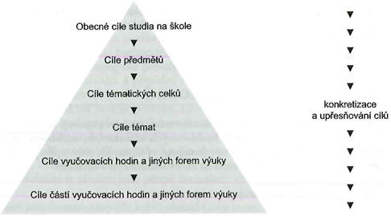

Obr. 3 Hierarchie cílů z hlediska obecnosti (12, s. 278)

ELEKTRONICKÉ A ZABEZPEČOVACÍ SYSTÉMY

2.1 MZS – MECHANICKÉ ZÁBRANNÉ SYSTÉMY
Mechanické zábranné systémy (dále jen MZS) patří k nejstarším typům zabezpečení a i dnes jsou součástí a doplňkem bezpečnostních systémů. Budeme-li mluvit o ochraně objektů, tak MZS slouží především jako „zpožďovací faktor“, tedy nejkratší čas potřebný k překonání tohoto zabezpečení.
Kvalitu mechanického zábranného systému určujeme pomocí časového rozmezí od napadnutí objektu až po dokončení napadnutí, respektive překonání MZS.
Časový interval můžeme znázornit prostřednictvím rovnice:
∆t = t₂ – t_{1,} kde t₁ je doba napadnutí objektu a t₂ je doba dokončení napadnutí objektu
Čím je ∆t větší, tím můžeme MZS považovat za účinnější a kvalitnější (15).
Mechanické zábrany můžeme rozčlenit na:
- Vnější mechanické zábranné systémy – oplocení, bariéry, zdi, brány, závory ...
- Zabezpečení stavebních prvků budov – hradby, stropy, podlahy, střechy ...
- Zabezpečení otvorových výplní – dveře, okna, balkony …
- Zabezpečení úschovných objektů – komorové trezory, mobilní trezorové skříně, noční trezory, úschovny zbraní …
Dále můžeme MZS – mechanické zábranné systémy členit dle ochranných zón:
- Obvodová ochrana – kolem objektu
- Plášťová ochrana – narušení vstupu objektu
- Předmětová ochrana – místa pro úschovu

Obvodová ochrana
Obvodová ochrana je vymezena hranicemi pozemku, který patří k budově a vytváří tak právní hranici. K vymezení pozemku se používá převážně oplocení, vstupní branky, brány a závory.
Obvodovou ochranu můžeme dělit na:
- Klasické drátěné oplocení
- Bezpečnostní oplocení
- Vysokobezpečnostní oplocení
- Vrcholové zábrany
- Podhrabové překážky
- Vstupy, vjezdy a jiné vstupní jednotky
Klasické drátěné oplocení má zpravidla výšku 1,5 m a je vyrobeno z železného drátu, nejčastěji s průměrem 2,5 mm a má rozličné povrchové úpravy a různá provedení (čtvercové, cyklonové, svařované pletivo), nejčastěji je používáno na ochranu méně významných objektů.
Bezpečnostní oplocení je zhotoveno z rozlišných konstrukcí a druhu použitých materiálů (ocel, betonové prefabrikáty apod.) Dosahuje výšky 1 m až 2,5 m a slouží především pro zabezpečení výrobních firem, různých skladů, škol atd.
Vysokobezpečnostní oplocení se speciálně konstruuje k zabezpečení významných průmyslových a vojenských objektů, vězeňských a detenčních zařízení. Také se používá v oblastech s vysokým ohrožením života či zdraví (jaderné elektrárny, vojenské a chemické závody apod.). Jsou to různé druhy oplocení, které se kombinují s bariérami (vrcholové zábrany). Vysokobezpečnostní oplocení dosahuje výšky až 5 m.
Tyto kombinace různých mechanických prostředků vrcholových zábran zvyšují bezpečnost oplocení.
Druhy:
- Nadstavce z ostnatého drátu
- Bariéry ze žiletkového drátu
- Pevné a otočné hroty
Podhrabové překážky používáme jako bezpečnostní doplněk oplocení, které ztěžuje možnost jeho podlezení nebo podkopání. K tomu nejčastěji používáme podhrabové desky (o šířce 1 m), ocelové rošty nebo pevné zdi.
Vstupy, vjezdy a další možné vstupní zařízení (branky, brány, závory) tvoří hranici mezi volně přístupnými prostory a prostorem zabezpečeným (15).

Plášťová ochrana
Plášťová ochrana se používá ke znemožnění vniknutí narušitele
do zabezpečeného prostoru v objektech, případně má narušitele odradit od tohoto záměru. Mezi prvky plášťové ochrany patří:
- stavební prvky budov,
- otvorové výplně.
Stavebními prvky budov je zdivo, podlahy, stropy a střechy.
Otvorové výplně členíme na vstupní otvorové výplně (dveře), okna a balkonové dveře, mříže, rolety, žaluzie, bezpečnostní fólie.
Nejčastějším místem narušení objektu jsou podle kriminalistických statistik vstupní dveře a v 90 % bytových vloupání byly pro pachatele lehce překonatelné. Z dalších statistik vyplývá, že pachatelé vniknou do objektu ve 14 % okny, v 10 % sklepními okny a 9 % balkónovými dveřmi. Pro zvýšení zabezpečení oken a skleněných výplní balkonových dveří používáme bezpečnostní fólií, doplňujeme kovovými mřížemi a vnějšími i vnitřními roletami (16).
Bezpečnostní dveře
Bezpečnostní dveře jsou zhotoveny z pevnostní ocelové mříže s ocelovým hlubokotažným plechem, který je odolný proti proražení. Tyto dveře se zamykají vícebodovým rozvorovým systémem aktivních bezpečnostních čepů (počet těchto čepů závisí na přání zákazníka a na výrobci), které se zasouvají do kovové zárubně. Tento systém se ovládá pomocí klíče s možností kombinace bezpečnostního kování a bezpečnostní vložky. Protipožární dveře, jejichž třídy protipožární odolnosti uvádíme v příloze 2, jsou opatřeny odolným materiálem vůči požáru např. FIBERFRAX (17).
Bezpečnostní vložka
Konstrukce dnešních bezpečnostních vložek jsou v nejčastějším provedení, jako systém oboustranného klíče ICS viz obr. 4, který poskytuje vyšší zabezpečení, a to zejména kombinací tří různých technologií uzamykání:
- speciálně tvarovaný rezistentní podélný profil
- systém křivek, který zjišťuje oprávnění k uzamykání
- zlepšený systém stavítek tvoří kryté, vnitřní vybrání v těle klíče ICS
Detekce klíče je konstruována třemi řadami, se 13 blokovacími stavítky opatřených pružinou. Dvě řady stavítek mají po stranách 10 celistvých blokovacích stavítek, které detekují křivky po stranách klíče a třetí řada se 3 stavítky v dráze ověřuje vnitřní, krytá vybrání na hranách klíče (18).

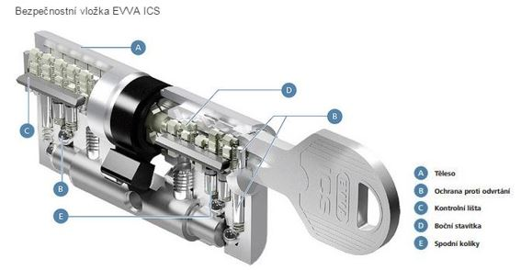
Obr. 4 Bezpečnostní vložka EVVA ICS (18)

Bezpečnostní fólie
Prostřednictvím instalace bezpečnostních fólií na okna a skleněné výplně balkonových dveří zabraňujeme prohození předmětů, tím výrazně znesnadňujeme a zpomalujeme vniknutí do objektu případným pachatelům.

Předmětová ochrana
Předmětová ochrana slouží především k úschově peněz, drahých cenností a šperků, ale také k úschově a zabezpečení zbraní proti neoprávněnému použití a manipulaci. Do této předmětové ochrany můžeme řadit od malých pokladniček a pokladen až po těžké trezorové skříně a komorové trezory.

Komerční úschovné objekty
- Skříňové trezory – v uzavřeném stavu má jednu délku vnitřní strany menší nebo rovno 1 m.
- Ohnivzdorné trezory jsou konstruovány z oceli a nehořlavých materiálů s dvouplášťovou konstrukcí, většinou na ochranu dokumentů a datových médií.
- Účelové jedná se zpravidla o vestavěné trezory (trezory na zbraně, noční trezory aj.).
- Ocelové a kartotékové skříně patří mezi jednoplášťové skříně na dokumenty.
- Příruční pokladny slouží ke krátkodobé úschově peněz, cenin, dokumentů apod. (16).

EZS – ELEKTRONICKÉ ZABEZPEČOVACÍ SYSTÉMY
Elektronické systémy zabezpečení (dále jen EZS) jsou tvořeny komplexem technických prostředků a prvků, viz obr. 5 možností rozpoznat narušení objektu, tento stav definovat a opticky (světelným majákem) nebo akusticky (sirénou) signalizovat. Další možností signalizace narušení střeženého objektu je odeslání výstrahy o narušení na telefonní hlásič, pomocí bezdrátového přenosu na mobilní telefon nebo na pult centrální ochrany dále jen PCO a mnoho dalších způsobů signalizace poplachu (20).

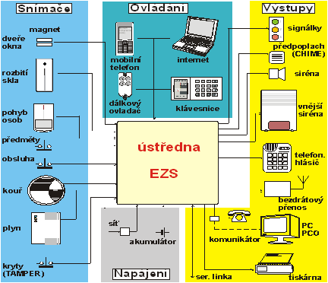
Obr. 5 Blokové schéma EZS (19)

Historie
Ochrana před nebezpečím provází lidstvo od počátku civilizace. Hrozba nebezpečí pro člověka přichází jak od přírodních sil (potopa, oheň) tak od narušitelů (zloděj, vpád nepřátel).
Díky rozvoji civilizace dochází ke koncentraci obyvatel v obcích a městech. Zvyšuje se kriminalita a stoupá riziko požárů. S tím souvisí vyhlášení poplachu, což zpočátku byla pouze lidská činnost.
Teprve s vynálezem prvního funkčního telegrafu sestrojeným v USA roku 1836 Samuelem F. B. Morsem, můžeme hovořit o počátcích přenosu informace na dálku (21). V systémech pro signalizace nebezpečí byl poprvé telegraf použit v roce 1847, kdy byly propojeny požární hlásky s centrálním stanovištěm, které bylo propojeno s příslušnými požárními stanicemi. V roce 1851 byl schválen systém tzv. „volající skříňky“ (dnes – veřejný hlásič) a již o tři roky později v Bostonu bylo 42 takových hlásičů. Jednalo se o systém složený z volací skříňky, která byla napojena na centrální pult. Při vyhlášení poplachu - zatažením za páku na volací skříňce se pomocí elektrického kontaktu vyslal kód, který zapisovač na centrálním pultu zaznamenal.
První velmi jednoduchý elektrický zabezpečovací systém, z hlediska dnešního pojetí, byl systém patentovaný v r. 1853 Augustem Popem. Jednalo se kontakty nainstalované na dveřích a oknech, zapojených do obvodu s baterií a zvonkem. Tohoto systému využila k výrobě součástek pro základ první zabezpečovací techniky firma „Hinds Williams“. Tento systém se používal až do počátku 20. století, jednalo se zejména o kontakty spínací a rozpínací, různé nástražné dráty apod.
Teprve výroba tranzistoru a jeho miniaturizace umožňuje nástup a vývoj nových technologií a objevují se první elektronická čidla – akustické snímače, kapacitní čidla a aktivní prostorová čidla pracující na principu vyhodnocování šíření ultrazvuku v uzavřeném prostoru.
Na přelomu šedesátých a sedmdesátých let 20. století vznikají první mikrovlnná čidla, používají se světelné závory a PIR – pasivní infračervené čidlo (22).

Prvky EZS
Prvky EZS můžeme pojmout jako bezpečnostní senzory pro detekci narušení objektu. Dle M. Čandíka se jedná o převodníky „vstupní fyzikální veličiny na jinou výstupní fyzikální veličinu“ (20, s. 10). Při narušení objektu se změna fyzikálních veličin zpracuje a vyhodnotí. Budeme-li uvažovat o senzorech z hlediska napájení, rozlišujeme senzory:
- Energeticky napájené – pro správnou funkci potřebují externí zdroj, např. baterie
  - Aktivní – detekováním ovlivňují prostor (ultrazvukové vlnění apod.)
  - Pasivní – pouze reagují na změnu fyzikálních veličin
- Energeticky nezávislé – pro svou funkci nevyžadují energetický zdroj
  - Destrukční – pouze jednorázové použití, při vyhlášení poplachu dochází k jejich destrukci
  - Nedestrukční – při detekci a vyhlášení poplachu se vrací do původního stavu
Velmi důležitým parametrem bezpečnostních senzorů, je tzv. antimasking.
Při sabotáži (pokusu vyřazení senzoru z provozu) je na výstupu detektoru vyvedena informace s vyhodnocením zda se jedná o pokus vyřazení z činnosti (20).
Podle typu prostoru rozlišujeme tyto střežené zóny:
- Obvodová
- Plášťová
- Prostorová
- Předmětová
- Klíčová
Obvodová ochrana slouží k signalizaci narušení obvodu střeženého objektu.
Plášťová ochrana signalizuje narušení pláště objektu.
Prostorová ochrana detekuje narušení chráněného prostoru.
Předmětová ochrana signalizuje bezprostřední blízkost narušitele, jakoukoliv manipulaci s chráněným předmětem.
Klíčová ochrana jedná se o místa předpokládaného narušení, mezi klíčová místa řadíme chodby schodiště atd.

Prvky plášťové ochrany
Mezi senzory používané pro plášťovou ochranu řadíme:
- Kontaktní senzory
- Destrukční senzory
- Senzory destrukčních projevů
- Akustické (tlakové) senzory
- Bariérové senzory
Kontaktní senzory pracují v režimech uzavření či přerušení proudového obvodu. Jsou konstruované jako spínací prvky a rozlišujeme tyto typy:
- Mikrospínače
- Dveřní a přechodové kontakty
- Smykové kontakty
- Nášlapné kontakty
- Rozpěrné tyče
- Závěsné kontakty
- Koncové spínače
- Magnetické kontakty
Destrukční senzory jsou to čidla, která reagují na destrukci (rozbití) nějaké překážky. Dle konstrukce rozlišujeme:
- Poplachové fólie a tapety
- Fóliové polepy
- Vodičové sítě a zátarasy
- Světlovodné zábranné sítě
Senzory destrukčních projevů tato čidla reagují na vibrace, které vznikají při narušování objektu. Tyto senzory rozlišujeme:
- Mechanická otřesová čidla
- Akusticko – elektrická otřesová čidla
- Čidla rozbití skla
- Audiodiskriminátory – citlivý senzor zvuku rozbitého skla
Akustické senzory reagují na snímání infrazvukových frekvencí vznikající při pohybu velkých ploch (otevření dveří, oken).
Bariérové senzory jsou čidla vytvářející uměle bariéru ve střeženém prostoru. Skládají se z vysílače a přijímače záření infračerveného paprsku. Obvykle je rozlišujeme:
- Viditelné světelné závory – snímají světelný paprsek viditelného spektra záření.
- Neviditelné světelné závory – snímají světelný paprsek z oblasti infračerveného a laserového záření (20).

Prvky prostorové ochrany
Obvody prostorové ochrany zabezpečují otevřené plochy, tedy chodby, celé místnosti atd. V těchto obvodech používáme senzory reagující na pohyb tzv. pohybové detektory. Mezi nejpoužívanější patří pasivní infračervené detektory tzv. PIR detektory.
Jsou citlivé na infračervené záření, jež je lidským zrakem neviditelné. PIR detektor se skládá z čočky, pomocí které můžeme nastavit několik úrovní snímané oblasti ve vertikálním i horizontálním směru. Oblasti jsou rozprostřeny do vějířovitých paprskových ploch a zabezpečují prostor až k podlaze. Ke zlepšení vlastností kombinujeme PIR detektory s detektory mikrovlnnými, vznikají tzv. dual-tech snímací technologie. Tato duální technologie umožňuje zlepšení prevence proti falešným poplachům (20).

EPS – ELEKTRICKÁ POŽÁRNÍ SIGNALIZACE
Tento soubor technických zařízení slouží k detekci vzniku požáru a zajištění jeho likvidace, ať už osobami schopnými požár uhasit, např. příslušníky hasičského záchranného sboru (dále jen HZS) nebo automatizovaným systémem a jejich vzájemnou kombinací.
Cílem použití EPS je:
- Rychlé a spolehlivé určení místa požáru
- Vyhlášení poplachu
- Aktivace a řízení evakuačního systému
- Realizace automatické komunikace s HZS
Tento cíl je realizován prostřednictvím požárních hlásičů (samočinné nebo tlačítkové) a ty jsou propojeny s ústřednou EPS vedením, které se nazývá „hlásící linka“. Toto vedení umožňuje napájet hlásiče z ústředny a v opačném směru se přenáší informace o vzniku požáru do ústředny (20).

APLIKAČNÍ ČÁST

V této části diplomové práce se budeme věnovat seznámení s „Inteligentním domem“, se zabezpečovací technikou, řízením, ovládáním a regulací v souvislosti s modely. Inteligentní dům je problematika nová a v klasických učebních textech
je jí věnováno málo prostoru. Problematice inteligentního domu se zaměřením
na zabezpečovací elektrotechniku a komunikační technologie, která je předmětem této diplomové práce, se věnuje střední odborná škola v Litovli. V nedávné době bylo využívání inteligentního ovládání domu spíše luxusním doplňkem, dnes se však stává nedílnou součástí každodenního života běžných domácností – časové spínání, ovládání topení na dálku, světelné režimy, zabezpečení domácnosti a další ovládání pomocí vzdáleného přístupu. S ohledem na gradaci využívání komunikační techniky pro ovládání různých podsystémů v mnoha oblastech lidské existence jsme přesvědčeni, že se stává nezbytnou nutností, věnovat této oblasti větší pozornost. Ukazuje se tedy, že je nutné, aby odborné školy se zaměřením na elektrotechniku a informační technologie mohly udělit větší časovou dotaci nejen k propojování teoretických znalostí s praktickými činnostmi, ale i zavádění novinek a nových technologií do výuky. Nezbytnou podmínkou pro názornou a praktickou výuku Inteligentního domu je materiálně – technické zajištění. Pro předmět „Odborný výcvik“ se jedná především o model Inteligentního domu, který je realizován jako zmenšený řez domu a má dvě patra. Pro předmět „Elektrická zařízení“ slouží tablo fy Jablotron.
Tyto didaktické pomůcky zpravidla nemusí být v majetku školy, můžeme využívat zázemí odborných montážních firem, které jsou potřebnou technikou vybaveny. Spolupráce s odbornými firmami je pro školy velkým přínosem, neboť pokrok v oblasti zabezpečení a inteligentního ovládání, řízení a regulace spotřebičů roste velmi rychle a stále se vyvíjí nové modely a typy. Není tedy často v možnostech škol tento trend finančně zvládnout.

Inteligentní dům

V rámci projektu byly vytvořeny dva funkční modely Inteligentního domu. První model je určen pro výuku předmětu „Odborný výcvik“ a druhým modelem je tablo EZS firmy Jablotron pro výuku předmětu „Elektrická zařízení.
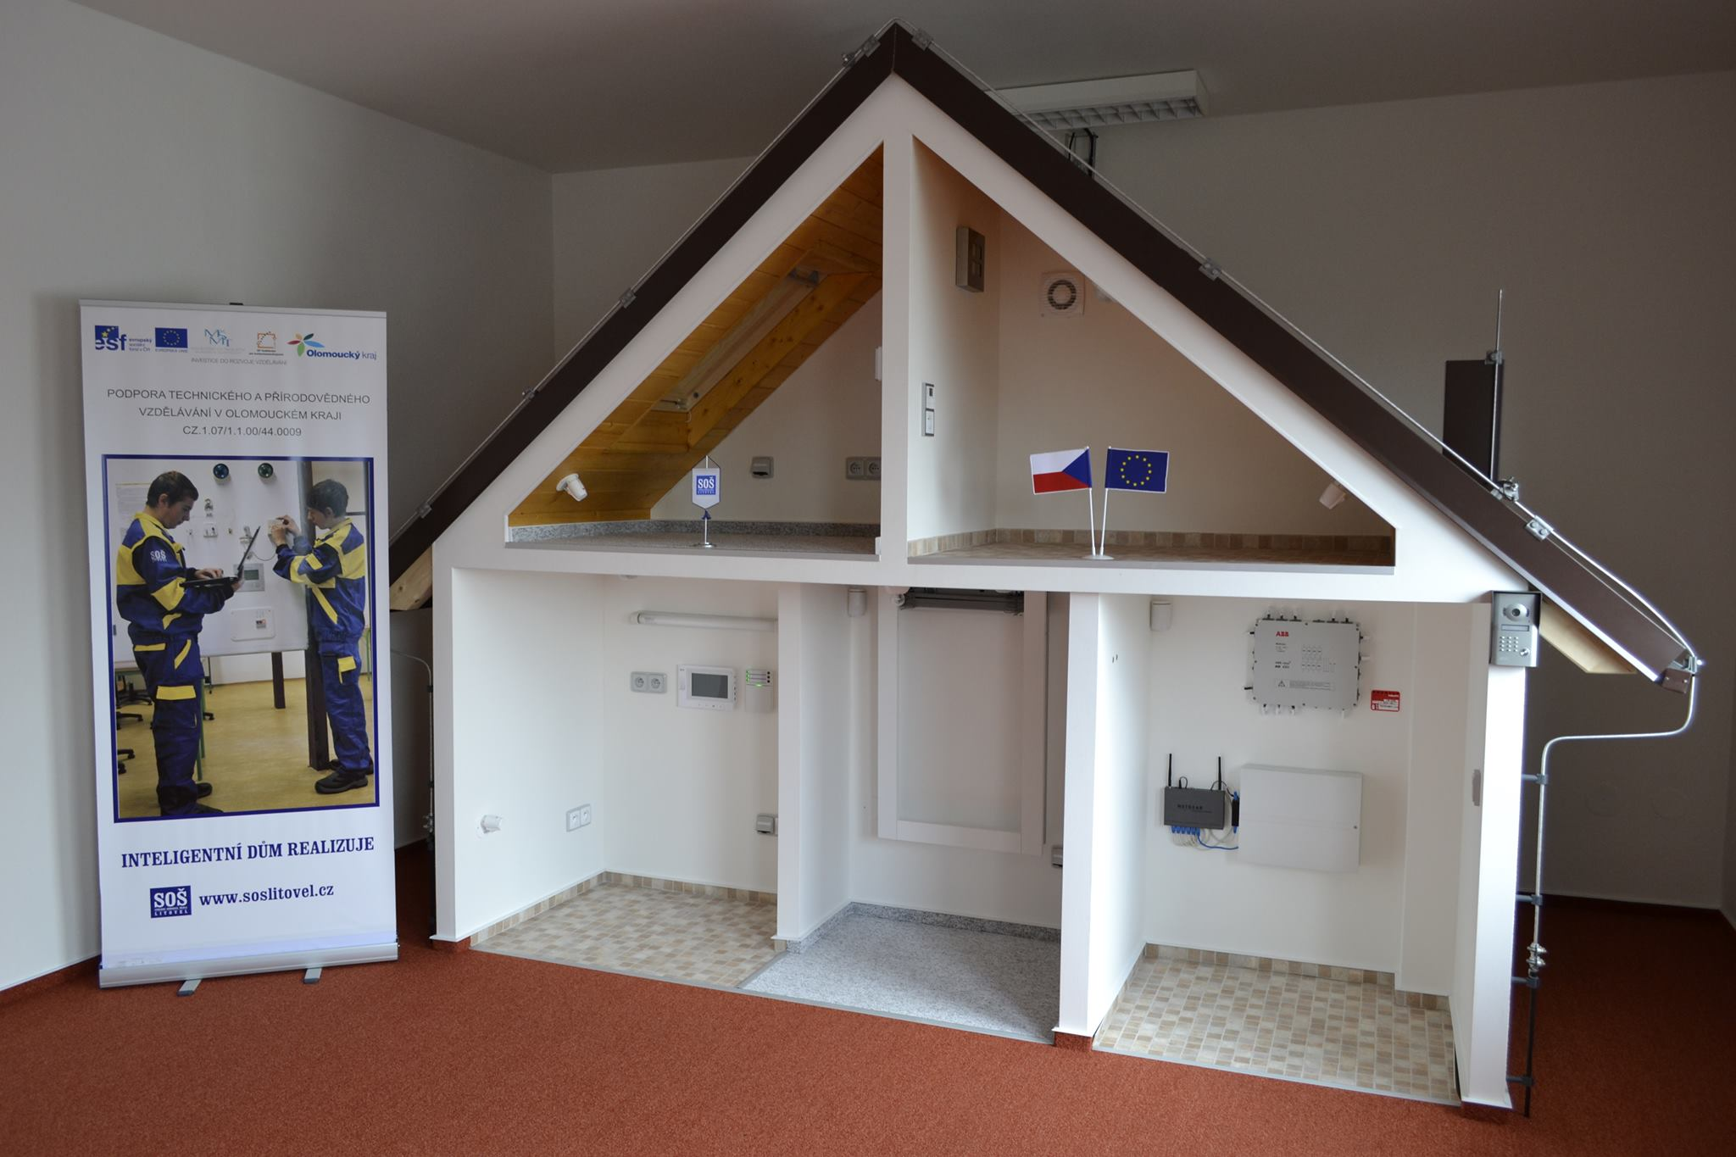
Obr. 6 Model Inteligentního domu

MODEL PRO PŘEDMĚT „ODBORNÝ VÝCVIK“
Model inteligentního domu je modulární systém pro výuku regulační techniky, vybavený počítačovou a komunikační technikou, která předvídá a reaguje na potřeby obyvatel s cílem zvýšit komfort, pohodlí, snížit spotřebu energií pomocí řízení všech technologií v domě a jejich interakcí s vnějším světem. Model domu má v sobě zabudovány takřka všechny nejmodernější elektronické prvky, které se v současné době objevují na trhu jako např.: elektronická požární signalizace (EPS), bezpečnostní kamerový systém, audiosystém, světelné scény a režimy, vytápění a klimatizace. Veškeré prvky modelu můžeme nastavovat ovládat klasicky, ručně nebo je můžeme ovládat a nastavovat přes přístupový terminál.
Žáci si prostřednictvím praktických cvičení ověřují funkčnost celého systému, učí se s ním pracovat. Zjišťují chování a využití propojených technických prvků, které spolu navzájem spolupracují.
Realizace modelu Inteligentního domu je provedena jako zmenšený řez domu a má dvě patra. V přízemí obr. 7 je technická místnost s vestavěnou ústřednou
JA-106K, která má vestavěný GSM/GPRS/LAN komunikátor. Kuchyň. Obývací pokoj. V podkroví se nachází pokoj a koupelna, viz obr. 8.
Obr. 7 Přízemí modelu
Obr. 8 Podkroví modelu

Všeobecná část
Model „Inteligentní dům“ je realizován jako skutečný rodinný dům a jeho provedení je tedy v souladu s příslušnými právními normami a ČSN. Ve výčtu uvádíme v příloze 3 jen reprezentativní seznam základních norem, který nemůže obsahovat a ani neobsahuje všechny dotčené právní normy a ČSN. Zákony, vyhlášky a ČSN uvedené v tomto seznamu budou v úplném znění.

Technické řešení
Model inteligentního domu je realizován jako model rodinného domu ve velikosti 1:2, respektive jeho svislý řez. Smyslem modelu je ukázat, jak může vypadat tzv. inteligentní elektroinstalace, tzn. provedená ve sběrnicovém systému KNX. Elektroinstalace je plně funkční a může být využívána pro ukázky a praktická cvičení
se systémem KNX, tedy softwarová cvičení.

Software F-link
Software F-link je konfigurační program české firmy JABLOTRON určený pro přístup a ovládání jednotlivých prvků EZS. Model Inteligentního domu obsahuje bezdrátový systém JABLOTRON 100 určený k ochraně objektů. Tento systém, nabízí domovní automatizaci, jehož prostřednictvím můžeme ovládat spotřebiče na dálku, řídit topení i světelné scény. Dále lze zapínat spotřebiče pomocí detektoru pohybu, detektorem otevření nebo dálkovým ovladačem. Žáky je potřebné nejprve s tímto sofwarovým prostředím seznámit, nejlépe pomocí aplikace oCam (Screen Recorder), což je snímání pracovní plochy obrazovky do videosouboru. Pro znázornění, v textu diplomové práce, použijeme snímky obrazovky a obrázky jsou doplňkem v příloze.

Orientace žáka v programu F-link
Po otevření programu F-link 1.3.1.947 prostřednictvím autorizovaného registračního klíče se otevře nabídka (obr. 1 příloha 4) a automaticky se přihlásí do servisního režimu. Žáci pracují v režimu nastavení systému. Program Inteligentního domu obsahuje v nabídce rozsah (obr. 2 příloha 4) 15 sekcí se 120 periferiemi, jež může být nastaven až pro 300 uživatelů, dále má 32 PG výstupů, který slouží spínání (funkce zapni – vypni). Po otevření sekce se zobrazí oznámení nastavení alarmu všech sekcí (obr. 3 příloha 4). V záložce periferie (obr. 4 příloha 4), žák otevře položku control panel (obr. 5 příloha 4), zde nastavuje časový režim alarmu, který následně ověřuje na modelu Inteligentního domu. V záložce uživatelé, má učitel možnost nastavení přístupu jednotlivým žákům (obr. 6 příloha 4).
V záložce diagnostika žák ověřuje stav jednotlivých prvků, a pokud detektor obsahuje záložní baterii, můžeme ověřit stav napětí baterie (obr. 7 příloha 4). Záložka kalendář (obr. 8 příloha 4), umožňuje nastavit zastřežení v jednotlivých dnech a časech dle potřeb uživatelů. Zde můžeme nastavit také výstupy PG, např. zapnout kávovar v určitý den a hodinu, rozsvítit světla před vchodem atd.
Pro snadnější orientaci žáků SOŠ v tomto programu, bude vhodné vytvořit multimediálního průvodce k procvičování jednotlivých kroků v nabídce programu F-link.

Postup nastavení systému
Oprávnění k ovládání systému zabezpečení se provádí pomocí klávesnice anebo prostřednictvím programu F-Link a musí se prokázat zadáním číselného kódu. Číselný kód je přednastaven z výroby, po instalaci je možno měnit kódy uživatelů a správců, servisní se zpravidla nemění.
Kódy nastavené z výroby:
servis: 1010
správce 1234
Klávesnice má 3 ovládací segmenty, které indikují stav systému a umožňují jeho přehledné ovládání.
sekce č. 1 – I.NP
sekce č. 2 – II.NP
sekce č. 3 – společná sekce
Systém je propojen s řídící jednotkou inteligentního ovládání modelu domu.
- Při zajištění dojde k vypnutí silových zásuvek 230 V, ztlumení topení a zhasnutí všech svítidel.
- Při odjištění se zapnou silové zásuvky 230 V a topení se přepne do comfort módu.
- Při poplachu se rozsvítí všechna svítidla a spustí se okenní žaluzie.
- Při ukončení poplachu se svítidla vypnou a okenní žaluzie zůstane spuštěná.

Instalace EZS JABLOTON JA-106K v modelu Inteligentního domu SOŠ Litovel
Instalovaný systém a veškeré prvky jsou plně funkční a připravené k používání. EZS je dále možné upravovat a rozšiřovat dle požadavků uživatele jak sběrnicovými komponenty, tak především bezdrátovými prvky.
Ústředna EZS využívá připojení sběrnicových i bezdrátových prvků. Sběrnice je uspořádaná v paprskovité struktuře.
Systém obsahuje:
- 4ks sběrnicového PIR detektoru pohybu JA-110P
- 1ks sběrnicového přístupového modulu s displejem, klávesnicí a RFID JA-114E
- 1ks sběrnicového kombinovaného detektoru kouře a teploty JA-110ST
- 1ks sběrnicové sirény venkovní JA-111A
- 1ks sběrnicového silového modulu výstupu PG JA-110N
- 1ks bezdrátového signálového modulu výstupu PG JA-151N
- 1ks bezdrátové optické závory JA-150IR
Ústředna JA-106K viz obr. 9 je rozšířenou verzí ústředny zabezpečovacího systém JABLOTRON 100. Je určena k ochraně rozsáhlých obytných prostor, kanceláří a firem, které vyžadují systém o mnoha sekcích.
Ústředna JA-106K obsahuje:
- 120 bezdrátových sběrnicových zón
- 300 uživatelských kódů
- 15 sekcí
- 32 programovatelných výstupů
- 20 vzájemně nezávislých kalendářů
- SMS reporty ze systému až 30 uživatelům
- 5 uživatelů má možnost využívat kromě SMS i hlasové reporty
- 4 nastavitelné PCO
- 5 volitelných protokolů pro PCO
Ústředna umožňuje komunikaci hlasovou, SMS nebo GPRS s koncovými uživateli nebo středisky PCO, prostřednictvím vestavěného komunikátoru GSM/GPRS/LAN. Je vybaven 2 GB paměťovou kartou, sloužící pro uchování dat událostí, ukládání snímků, nabídku hlasových zpráv, atd.
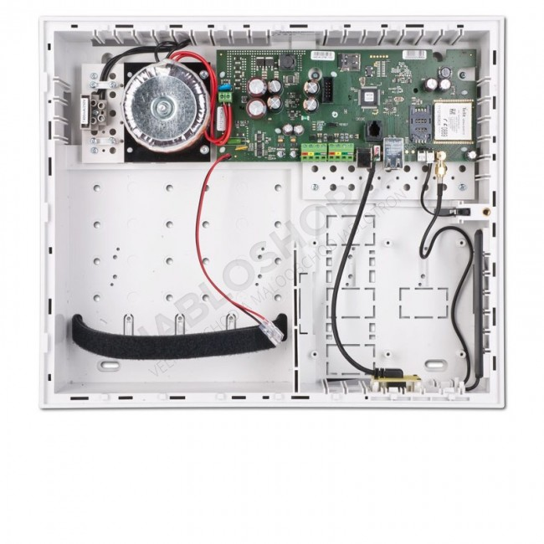
Obr. 9 Ústředna JA-106K (23)

Ústředna má:
- dvě vzájemně nezávislé svorky pro připojení sběrnice
- jednu svorku pro vestavěný radiový modul (JA-110R)
- jednu svorku pro komunikační modul PSTN (JA-190X)

Prvky systému:
PIR JA-110P obr. 10, patří ke sběrnicovým detektorům pohybu. Je určený k ochraně interiérů prostřednictvím infrapasivní detekce pohybu v místnosti. Charakteristiky detekce můžeme korigovat prostřednictvím výměnných čoček.
Můžeme použít čočky pro hlídání dlouhých chodeb, pro zamezení spuštění poplachu pohybem domácího zvířete nebo hlídání vertikální záclonou:
- JS-7904 - chodbová
- JS-7910 - zvířecí
- JS-7902 – záclonová
Tento typ detektorů je adresovatelný a v zabezpečovacím systému obsazuje jednu pozici.
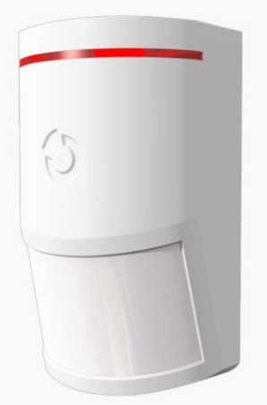
Obr. 10 Sběrnicový detektor pohybu JA-110P (24)
JA-114E obr. 11, je přístupový modul složený z LCD displeje, ovládacích kláves a čtečky RFID pro ovládání zabezpečovacího systému. Ovládání zabezpečovacího systému se provádí pomocí segmentů a může být vybaven až 20 ovládacími segmenty JA-192E. Modul je napájen sběrnicí, jejímž prostřednictvím komunikuje, má funkci úspory energie při výpadku napájení, obsazuje v systému jednu pozici a je adresovatelný. Komunikace umožňuje ovládání a správu sekcí, zón a zpráv o událostech.
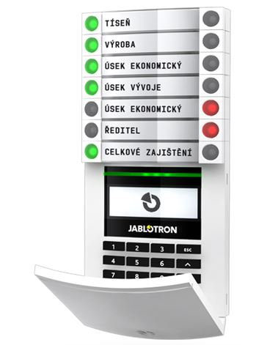
Obr. 1 Přístupový modul JA-114E (25)
JA-110ST je sběrnicový kombinovaný detektor kouře a teploty viz obr. 12, který umožňuje nastavení detekce:
- optická a teplotní
- optická nebo teplotní
- pouze optická
- pouze teplotní
Detektor obsazuje v zabezpečovacím systému jednu pozici a je adresovatelný. Ověření aktivity spuštění detektoru je provedeno vizuálně pomocí kontrolky LED. Jedná se o indikaci „inteligentní paměti SMART MEMORY“ Tato funkce se může klávesnicí vymazat.

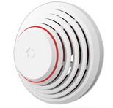
Obr. 12 Sběrnicový kombinovaný detektor kouře a teploty JA-110ST (26)

JA-111A RB je sběrnicová venkovní siréna viz obr. 13, sloužící k venkovní indikaci poplachu a současně je předsunutým detektorem sabotáže. Napájí se po sběrnici, po níž probíhá i komunikace s ústřednou. Doplňkovou funkcí je akustická siréna, jejíž součástí je zálohovací akumulátor pro případy narušení či sabotáže.
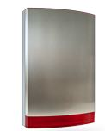
Obr. 13 Sběrnicová venkovní siréna JA-111A RB (27)

JA-110N jedná se o neadresovatelný sběrnicový silový modul výstupů PG viz obr. 14, neobsazující v zabezpečovacím systému žádnou pozici. Modul komunikuje s ústřednou přes sběrnici, kterou je i napájen. Tento modul má výstupní relé 16 A,
je nastavitelný switchem pro obsluhu jednoho z výstupů PG 1-32.
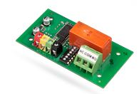
Obr. 14 Sběrnicový silový modul výstupů PG (28)

JA-151N tento bezdrátový signálový modul, viz obr. 15, kopíruje stav vybraného výstupu PG. Adresace výstupu PG se provádí prostřednictvím DIP switchů.
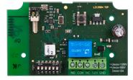
Obr. 15 Bezdrátový signálový modul výstupů PG (29)

JA-150IR tato bezdrátová optická závora, viz obr. 16, slouží k indikaci narušení prostoru. Pracuje na principu přerušení optické spojnice mezi vysílačem a přijímačem.
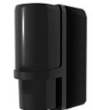

Obr. 16 Bezdrátová optická závora JA-150IR (30)
JA-110R je sběrnicový modul pro připojení bezdrátových zařízení (např. detektory). Tento modul viz obr. 17 je adresovatelný, napájený sběrnicí, po které komunikuje s ústřednou a obsazuje v zabezpečovacím systému jednu pozici.

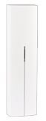
Obr. 17 Sběrnicový modul JA-110R (31)

JA-190X tento modul telefonního komunikátoru je vystrojený přepěťovou ochranou a pracuje pouze s tónovou volbou. Ústředna prostřednictvím tohoto modulu, viz obr. 18, umožňuje vzdálený přístup, komunikuje s PCO (pult centrální ochrany)
a předává poplachové hlasové zprávy.

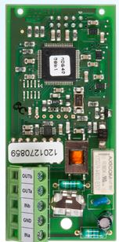

Obr. 18 Modul telefonního komunikátoru JA-190X (32)
Technické parametry systému:
- napájení ústředny 230 V / 50 Hz, max. 0,2 A, třída ochrany II
- zálohovací akumulátor 12 V; 18 Ah (7 až 35 Ah)
- maximální doba na dobití akumulátoru 72 hodin
- maximální trvalý odběr z ústředny 1,2 A
- maximální trvalý odběr pro zálohování 12 hodin 1,2 A s akumulátorem 18 Ah
- maximální počet periferií 120
- LAN komunikátor Ethernet rozhraní+
- napájecí zdroj typ A (ČSN EN 50131-6)
- GSM komunikátor QUAD-BAND 850/900/1800/1900MHz
- pracovní frekvence (s modulem JA-110R) 868 MHz ISM pásmo
- poplach Snaha vyhledat kód po 10 chybných zadáních kódu
- paměť událostí cca 1 milion posledních událostí včetně data a času
- stupeň zabezpečení 2 dle ČSN EN50131-1, ČSN EN 50131-3, ČSN EN 50131-6, ČSN EN 50131-5-3
- prostředí třída II. vnitřní všeobecné (-10 až +40°C), dle ČSN EN 50131-1
- rádiové vyzařování ČSN ETSI EN 300220 (modul R), ČSN ETSI EN 301 419-1, EN 301 511
- EMC ČSN EN 50130-4, ČSN EN 55022, ČSN ETSI EN 301 489-7
- bezpečnost ČSN EN 60950-1
- podmínky provozování ČTÚ VO-R/10/9.2010-11, ČTÚ VO-R1/12.2008-17
- identifikace volajícího (CLIP) ČSN ETSI EN 300 089
Základní technické parametry
Elektrická soustava:
- 3NPE, AC 50 Hz, 400/230 V/TN-S
- L+, L-, DC 30 V/SELV (sběrnice KNX)
Ochrana před nebezpečným dotykem dle ČSN 33 2000-4-41 ed.2:
- Živých částí krytím a izolací
- Neživých částí automatickým odpojením od zdroje
- Živých i neživých částí malým napětím 30 V DC SELV

Schéma zabezpečení EZS v modelu
Půdorys 1. NP
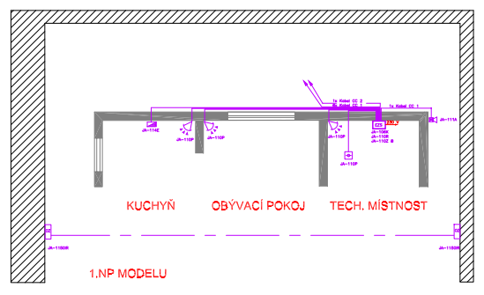
Obr. 19 Schéma zabezpečení EZS - přízemí modelu

Půdorys 2. NP

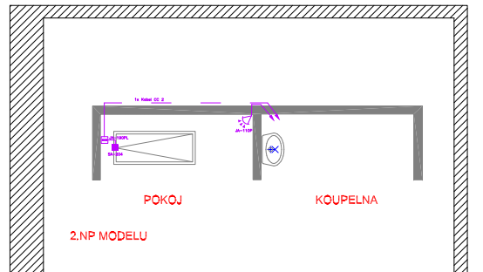
Obr. 20 Schéma zabezpečení EZS - podkroví modelu
Legenda schématu EZS

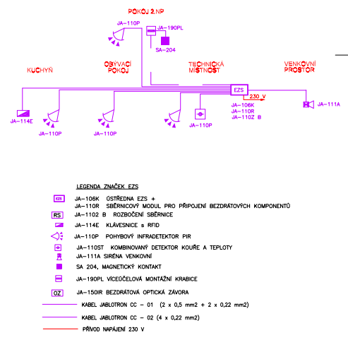
Obr. 21 Legenda schématu EZS

Technické řešení KNX instalace
Instalace inteligentního řízení
Inteligentní řízení elektroinstalace patří dnes mezi systémová řešení a setkáváme se s nimi nejčastěji pod názvem „systémová technika řízení budov“.
Lze provést různými způsoby:
- řízení miniserverem (řídící jednotkou) a libovolným množstvím přídavných komponentů (např. firma Loxone)
- naprogramováním funkcí v jednotlivých přístrojích umístěných na sběrnici (např.
- systém KNX)
Systémy od různých výrobců jsou kompaktibilní a používají pro tuto funkci různé převodníky. V modelu Inteligentního domu je použit systém KNX/EIB, jde o systém s instalační sběrnicí nazývaný po dohodě výrobních firem evropského programu „European Installation BUS“ (EIB). Proto se mohou v jedné elektroinstalaci používat zařízení a přístroje různých výrobců (33, s 53).

Princip elektroinstalace KNX/EIB
Systém KNX nepotřebuje žádnou speciální řídící jednotku, pracuje decentralizovaně. Jednotlivé funkce jsou v programu ETS naprogramovány a přístroje jsou uloženy na sběrnici. Ovládání se provádí po sběrnici, bezpečným nízkým stejnosměrným napětím SELV 24 V DC. Komunikace mezi ovládacími a ovládanými prvky elektroinstalace se přenáší po sběrnici pomocí tzv. telegramů. Elektroinstalace se sestavuje ze čtyř druhů přístrojů a zařízení viz obr. 22:
- „Systémové přístroje – napájecí zdroje, komunikační rozhraní, datové sběrnice, liniové a oblastní spojky.
- Snímače – analogové a binární vstupy, tlačítkové ovladače, termostaty a snímače povětrnosti.
- Akční člen – prvky pro spínání, řízení žaluzií, topení, stmívací prvky.
- Řídící prvky – vzájemné propojení snímačů a akčních členů se provádí řídícími prvky“ (33, s. 33)
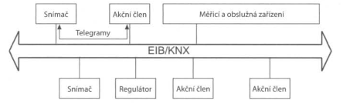

Obr. 22 Informatické zasíťování zařízeni systémové techniky budov sběrnicí KNXlEIB (33, s. 52)
KNX/EIB je systémem, jenž umožňuje zjednodušit projektování i realizaci různých funkcí technického zabezpečení, dále jen TZB v rodinných domech, bytech nebo účelových či průmyslových stavbách.
Praktický přínos systému KNX/EIB je prezentován i na modelu inteligentního domu v několika oblastech:
Komfort
- svítidla lze zapnout i vypnout pomocí jednoho tlačítka
- přepínání přednastavených světelných scén
- rolety lze najednou vytáhnout či stáhnout
- automatické zavření střešního okna při dešti
Bezpečnost
- centrální hlášení stavu otevření či zavření oken
- při narušení objektu spuštění rolet a rozsvícení všech světel, zapnutí alarmu
- simulace oživlého domu v době nepřítomnosti (dovolená)
Ekonomika, hospodárnost
- závislost regulace topení na okolní teplotě
- v případě otevřeného okna se zavře ventil topení

Jak již bylo řečeno v úvodu kapitoly 3.1, smyslem celého modelu je ukázat žákům, jakým způsobem je možno řešit ovládání svítidel, zásuvek a případně dalších zařízení a spotřebičů prostřednictvím systémové sběrnice KNX. Inteligentní elektroinstalace KNX se od klasické liší. Kromě přívodu potřebujeme ještě kontakt k sepnutí žárovky. Standardní řešení je mechanicky spjato s vnější částí vypínače a rukou vyjadřujeme požadavek jeho sepnutí. Na ovládání světelných scén se musí oddělit požadavek a funkce spínače. K ovládání potřebujeme adresy, sběrnici a software. Pro snímání požadavku potřebujeme tedy snímač a pro plnění požadavku aktor (spíná, stmívá apod.). Pro vytvoření potřebného prostředí byly použity hardwarové prvky – napájecí zdroj sběrnice, včetně přepěťové ochrany, binární vstup a binární výstup v rozváděči a dále pak řídící komplex, tzv. room controler, osazený binárními výstupy, žaluziovými členy a stmívačem. Na straně obytných místností, jsou použity vícenásobná tlačítka s integrovaným termostatem, přítomnostní čidla a termostatické hlavice, simulující funkci vytápění. Pro osvětlení jsou použita zapuštěná nebo přisazená LED svítidla, v prostoru hypotetické kuchyňské linky je lineární zářivkové svítidlo a pro simulaci chodu kotle vytápění a klimatizace jsou nainstalována zapuštěná LED svítidla. Stmívatelné svítidlo obývacího pokoje je žárovkové, typ EDISON výrobce iGuzzini. Systémově je ovládán ventilátor a žaluzie, střešní okno má svoji vlastní logiku. Systémová elektroinstalace KNX je schopná autonomního provozu bez řídících center. V současné době je velmi populární používat k ovládání vizualizaci z mobilního zařízení, např. tabletu. V případě tohoto modelu byl zvolen iPad, na kterém běží aplikace NextAutomation jako klient BMS serveru na notebooku instalovaném jako příslušenství. Tento notebook simuluje a vykonává funkci domácího serveru, k instalaci se připojuje wifi router, zrovna tak jako iPad.
Takto zvolená konfigurace umožňuje poměrně rozsáhlá softwarová praktika
se sběrnicí KNX a s vizualizací.
Kabeláž – kabelové rozvody jsou provedeny běžnými kabely CYKY, hlavní trasa je kvůli transparentnosti vedena v kabelových žlabech.

Software BMS Server
Model inteligentního domu můžeme také ovládat pomocí serveru s vizualizací „Netx BMS studio“ prostřednictvím programu „BMS Server“, kde v menu otevřeme projekt „Inteligentní dům“. Tento projekt slouží jako ukázka možností inteligentního ovládání. Vizualizaci lze otevřít v IE: 192.168.1.101/Web1.
Žáci prvního ročníku v tomto prostředí nastavují, pomocí tabletu viz obr. 23 uživatelské režimy topení, světelné scény, ovládají žaluzie a zastřežení objektu.
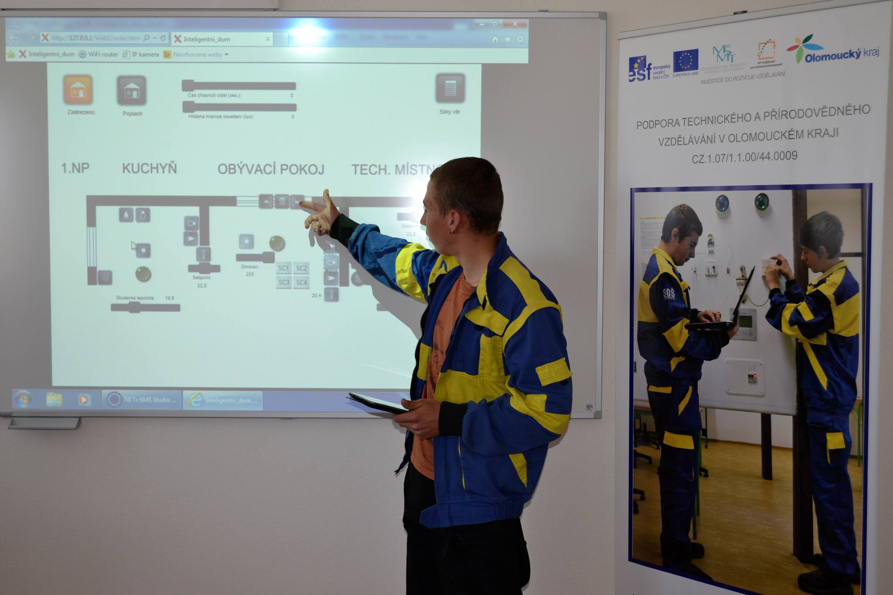
Obr. 23 Ovládání uživatelských funkcí tabletem

Režimy modelu při zastřežení a odstřežení se provádí automaticky:
- Při zastřežení dojde k vypnutí zásuvek, ztlumení topení a zhasnutí všech světel.
- Při odstřežení se zapnou všechny zásuvky a topení se přepne do „comfort modu“, svítidla se nerozsvěcují.
- Při narušení objektu, tedy vyhlášení poplachu se rozsvítí všechna světla, sjede žaluzie.
- Po skončení poplachu se automaticky světla zhasnou a žaluzie zůstává dole.
V obývacím pokoji lze zapnout přednastavené světelné scény pomocí tří svítidel. Jedno stmívatelné svítidlo se nachází na stropě a další dvě jsou umístěna na protilehlých stěnách. Při zapnutí kterékoli světelné scény se deaktivuje stropní čidlo.

Pracovní postup v prostředí BMS Server
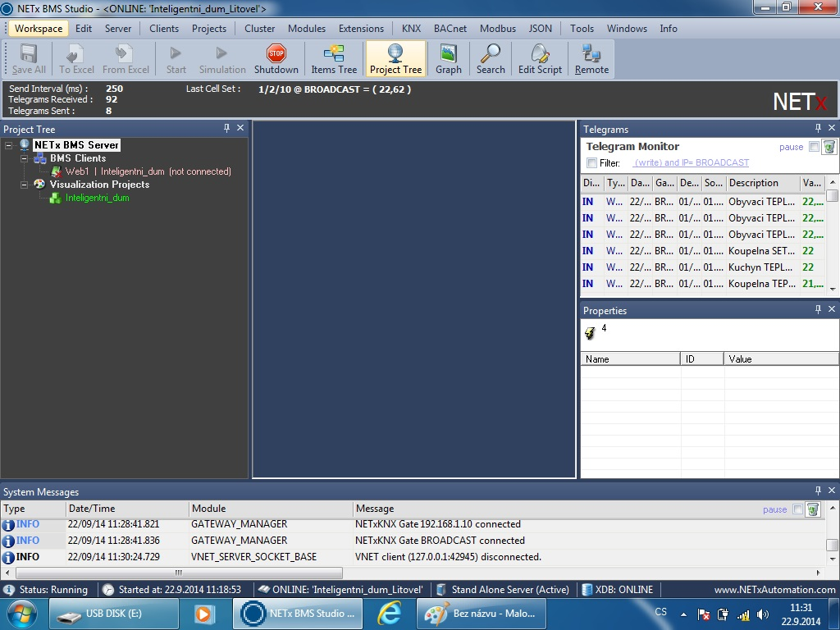
Obr. 24 Dialogové okno NETx BMS Studio

Žák po zapnutí počítače otevře z nabídky umístěné na ploše obrazovky ikonu „NETx BMS Studio“ a poté postupuje pracovního postupu za dopomoci učitele OV.

Pracovní postup
- V menu „Workspace/Open Workspace…“ otevřít projekt obr. 24 „Inteligentni_dum_Litovel“
- Server se zastaví (Shutting down), poté dole v okně „System messages“ proběhne několik zpráv. Až doběhnou, kliknout 2x na tlačítko s globusem „Project Tree“ (první klik okno zavře, druhý ho znovu otevře s aktuálními informacemi).
- V okně „Project Tree“ v řádce „BMS Client“ je vizualizace se jménem Web 1. Stav „not connected“ znamená, že vizualizaci nikdo nepoužívá (není prohlížena na iPadu ani v Internet Exploreru). V řádce „Visualization Projects“ je soubor „Inteligentni_dum“, kde je uložena vizualizace „Web1“.
- Dvojklikem na řádku se jménem „Web 1“ se tato vizualizace otevře v Internet Exploreru (a její stav se změní na ONLINE). Vizualizaci je možné také otevřít v Internet Exploreru přechodem na domovskou stránku.
- Dvojklikem na jméno souboru „Inteligetni_dum“ se otevře editor vizualizace „NETx BMS CLIENT EDITOR“. Po zadání username „litovel“ a password „litovel“ je možné vizualizaci měnit. Ikonou „Start“ se vizualizace spustí přímo v editoru.

Světelné scény
Pojem „světelná scéna“ je převzat z divadelního osvětlování, každý divadelní výjev tedy obraz, scéna požaduje různé osvětlení. Jak se divadelní scény střídají, mění se i způsob a charakter osvětlení. Podobně používáme světelných scén i v domácnostech a kancelářích. Světelné scény se uzpůsobují požadavkům klientů a jejich potřebám. Obecně můžeme světelnou scénu charakterizovat tak, že každý požadavek můžeme realizovat libovolným senzorem a nastavit různá zařízení v rozličných režimech.
Jako příklad možnosti nastavení různých světelných scén uvádíme v tab. 1 světelné scény v obývacím pokoji, nastavené programem F-link.

 | SC1 | SC2 | SC3 | SC4
stěna 1 | OFF | ON | ON | OFF
stěna 2 | ON | ON | ON | OFF
strop | 50% | 100% | 0% | 20%

Tab. 1 Světelné scény v obývacím pokoji
Kromě vzdáleného přístupu lze samozřejmě ovládat režimy topení a světelných scén pomocí vypínačů KNX.

Vypínače KNX
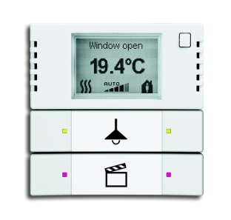 | ← řízení klima – chlazení  ← osvětlení stropu zap/vyp  ← boiler zap/vyp
Technická místnost
Tab. 2 Modul vypínače – technická místnost

teplota v místnosti

L – krátký – aktivace čidla, dlouhý – stmívač
P – žaluzie – krátký STOP, dlouhý POHYB

L – osvětlení okno zap/vyp
P – osvětlení stěna zap/vyp

Obývací pokoj
Tab. 3 Modul vypínače – obývací pokoj

← řízení hlavice topení
← osvětlení stěny zap/vyp
← aktivace čidla zap/vyp

Kuchyň
Tab. 4 Modul vypínače – kuchyň
← řízení hlavice topení

← krátký – osvětlení stěny zap/vyp
dlouhý – ventilátor zap/vyp

← aktivace čidla zap/vyp
Koupelna
Tab. 5 Modul vypínače – koupelna

← řízení hlavice topení

← osvětlení stropu zap/vyp

← nepoužito
Pokoj podkroví
Tab. 6 Modul vypínače – pokoj podkroví
Kromě ovládání a přehledu všech komponentů má systém KNX další funkce např.:
- Odchodové tlačítko a tlačítko panika obr. 25
- Pohybové detektory, špatné počasí
- Simulace přítomnosti
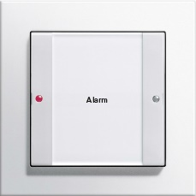
Obr. 25 Tlačítko panika (34)
Při jakémkoliv podezření narušení objektu stačí použít tlačítko „Panika“. Rozsvítí se celý dům, příchodová cesta i zahrada a případného narušitele odradí.
Inteligentní elektroinstalace sjednocuje samostatné systémy a současně je řídí ve vzájemné součinnosti obr. 26.

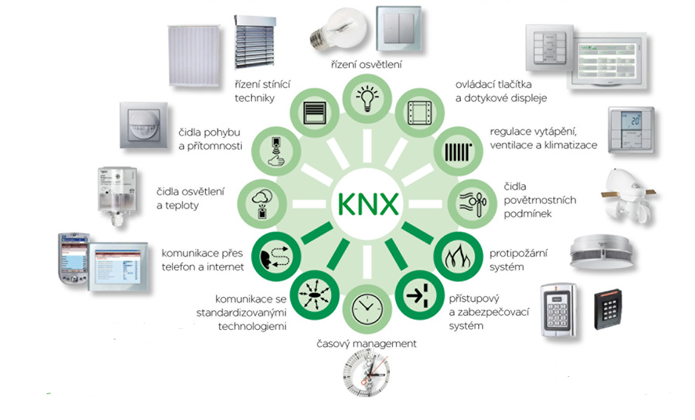
Obr. 26 Obecné schéma řešení KNX (35)
V podstatě se jedná o uživatelské rozhraní pro různé subsystémy obr. 27.

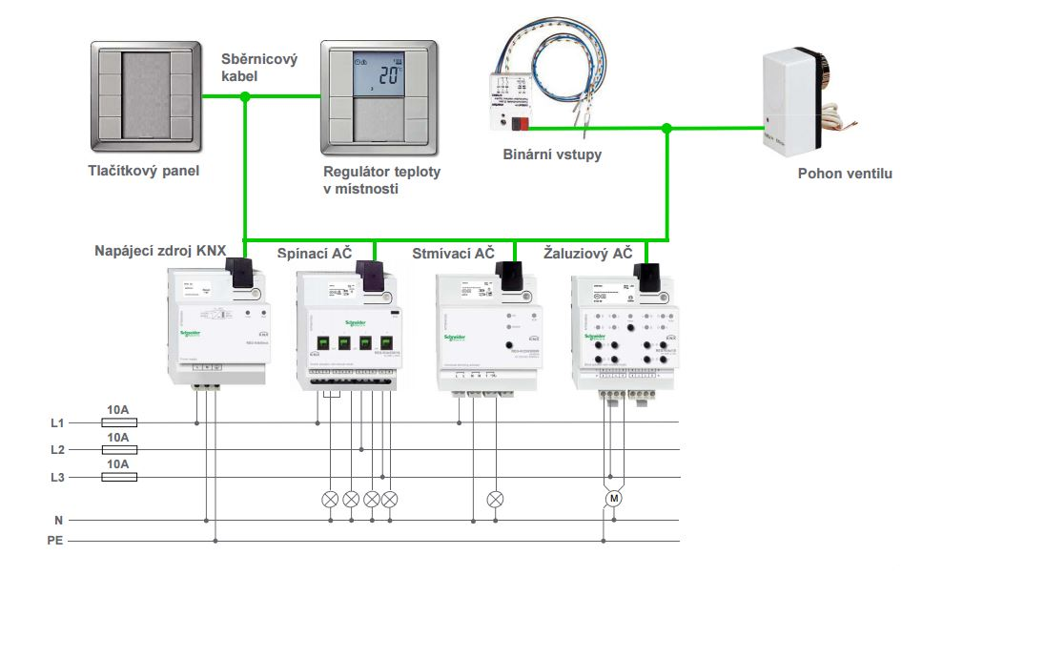
Obr. 27 Příklad zapojení elektroinstalace KNX (35)

Komponenty KNX
Sběrnice (přenosové médium) zajišťuje propojení mezi zařízeními, které si po ní posílají informace:
- Systémové komponenty
- Snímače
- Akční členy
- Kontroléry
Přenosová média:
- Kroucený pár (KNX TP)
- Stávající silové vedení 230 V (Powerline)
- Bezdrátové (rádiofrekvenční KNX RF)
- Ethernet (KNX IP)

Topologie sítě KNX TP
Používá se zapojení libovolných počítačových sítí, např. sběrnicová, hvězdicová a stromová, které se dají různě kombinovat. Nepoužívá se jen kruhová. Přenosová rychlost KNX protokolu je 9 600 bit/s.

Ochrana KNX před přepětím
Ochrana instalace a připojených přístrojů před přepětím (atmosférickým a vznikajícím při spouštění velkých spotřebičů, které se šíří po vedení) se provádí pospojováním všech vodivých částí, připojením k ochrannému pospojování, které je poté připojeno k uzemňovací soustavě. Dále využívá svodičů přepětí pro kombinovanou ochranu na vstupu silového vedení, přepěťové ochrany 3. stupně silových zásuvek, sdělovacích vedení a elektronických prvků.

TABLO EZS PRO PŘEDMĚT „ELEKTRICKÁ ZAŘÍZENÍ“
Tablo obr. 28 je umístěné v samostatné učebně a žáci zde pomocí počítače simulují různá nastavení celého systému.

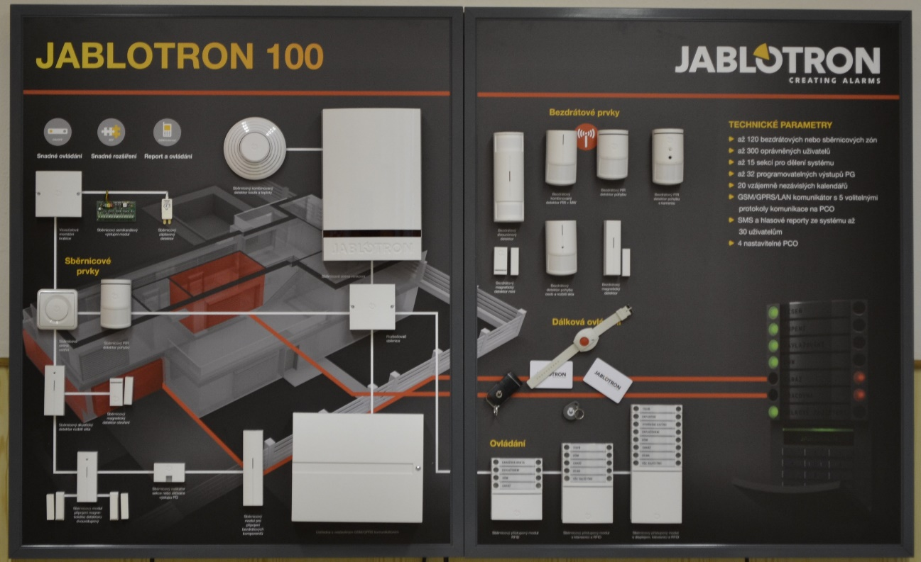

Obr. 28 Tablo JABLOTRON 100

Základním prvkem tabla fy Jablotron je ústředna EZS JA-101K viz obr. 29 a k ní připojené detektory, včetně prvků ovládání a nastavení celého systému. Požadavky pro nastavení a velikost systému se programují prostřednictvím softwaru
F-Link. Pro uživatelské nastavení slouží program J-Link.
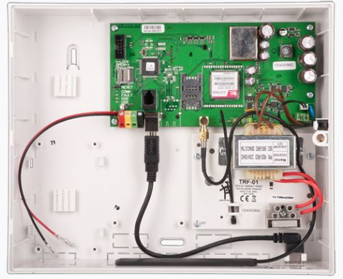
Obr. 29 Ústředna EZS JA-101K (36)

Základní technické parametry
Elektrická soustava:
- 3NPE, AC 50 Hz, 400/230 V/TN-S
- L+, L-, DC 30 V/SELV (sběrnice KNX)
Ochrana před nebezpečným dotykem dle ČSN 33 2000-4-41 ed.2:
- Živých částí krytím a izolací
- Neživých částí automatickým odpojením od zdroje
- Živých i neživých částí malým napětím 30 V DC SELV

Detektory a ovládací prvky
JA 190-PL – víceúčelová instalační krabice pro jednotlivé moduly systému JA-100.
JA 118N - sběrnicový 8 kanálový modul, viz obr. 30, který poskytuje výstupy pro signalizaci zajištění až 8 sekcí, signalizaci IW/EW poplachů v 8 sekcích nebo stavu až 8 PG výstupů.

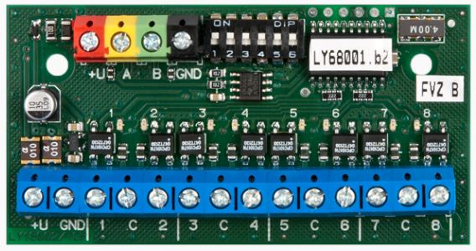

Obr. 30 Sběrnicový 8 kanálový modul JA-118N (37)

JA-110F, LD-81 - sběrnicový záplavový detektor viz obr. 31, detektor slouží pro indikaci zaplavení prostor (sklep, koupelna apod.) vodou.

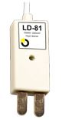
Obr. 31 Sběrnicový záplavový detektor (38)

JA-110ST - sběrnicový kombinovaný detektor kouře a teploty, slouží k optické a kouřové detekci.

JA-110A - sběrnicová siréna – vnitřní viz obr. 32, slouží k akustické signalizaci poplachu a pak příchodové a odchodové zpoždění v zabezpečovacím systému.
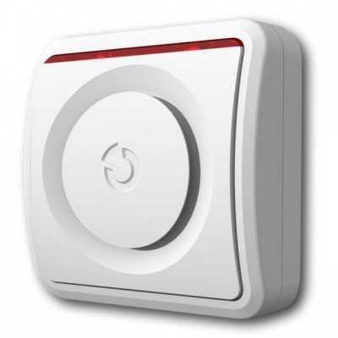
Obr. 32 Sběrnicová vnitřní siréna JA-110A (39)
JA-150P - PIR detektor pohybu, slouží pro ochranu interiérů, detekuje pohyb osob.
JA-110B - akustický detektor rozbití skla viz obr. 33 rozpoznává rozbití skleněných ploch, vyplní či dveří.
Obr. 33 Akustický detektor rozbití skla JA-110B (40)

SA-200-A - magnetický detektor otevření viz obr. 34, jedná se o magnetický kontakt rozpínací.

Obr. 34 Magnetický dveřní kontakt SA-200-A (41)

JA-150M - sběrnicový modul připojení magnetického detektoru viz obr. 35
je dvouvstupový, jedná se o magnetický detektor, který má dva nezávislé, samostatně nastavitelné vstupy.

Obr. 35 Magnetický detektor JA-150M (42)

JA-110I - sběrnicový indikátor sekce nebo aktivace výstupu PG, signalizuje zajištění sekce nebo aktivaci výstupu rozsvícením červené LED kontrolky.
JA-101K - ústředna z vestavěným GSMS, GPRS komunikátorem.
JA-110A, JA-110B, JA-110C - rozbočovač sběrnice, svorkovnice je určena ke spojování vodičů sběrnice.
JA-111A RB - sběrnicová siréna venkovní, slouží pro venkovní indikaci poplachu a zároveň jako předsunutý detektor sabotáže.
JA-186P - bezdrátový dvouzónový PIR detektor viz obr. 36, detekce ve dvou zónách poskytuje vysokou ochranu před falešnými poplachy způsobenými např. pohybem domácího zvířete.
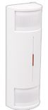
Obr. 36 Bezdrátový dvouzónový PIR detektor JA-186P (43)

JA-180W - bezdrátový kombinovaný detektor, Díky spojení detekce pohybu a mikrovlnné detekce je senzor vysoce odolný proti falešnému poplachu.
JA-185 - bezdrátový PIR detektor pohybu, malý bezdrátový detektor pohybu osob vhodný na ochranu malých místností.
JA-160PC - bezdrátový PIR detektor pohybu s kamerou viz obr. 37 slouží k prostorové detekci pohybu osob v interiéru budov včetně vizuálního potvrzení poplachu.
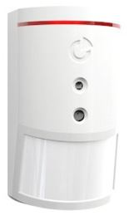
Obr. 37 Bezdrátový PIR detektor pohybu s kamerou JA-160PC (44)

JA-151M - bezdrátový magnetický detektor mini, určený k detekci otevřených oken, dveří i jiných prvků.
JA-180PB - bezdrátový detektor pohybu osob a rozbití skla, kombinace detektoru pohybu a detektoru rozbití skla v jednom zařízení.
JA-183M - bezdrátový magnetický detektor, určený k detekci otevírání dveří nebo oken. Reaguje na oddálení magnetu.
JA-152E - bezdrátový přístupový modul RFID viz obr. 38, obousměrný bezdrátový modul s RFID čtečkou.

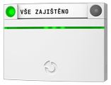

Obr. 38 Bezdrátový přístupový modul se čtečkou RFID JA-152E (45)

JA-153E - bezdrátový přístupový modul s klávesnicí a RFID modulem viz obr. 39, oboustranný bezdrátový komunikátor s přístupovým modulem.

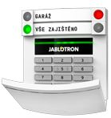
Obr. 39 Bezdrátový přístupový modul JA-153E (46)

JA-114E - sběrnicový přístupový modul se zabudovaným LCD displejem a klávesnicí a čtečkou RFID viz obr. 40.

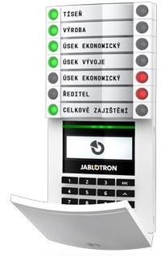

Obr. 40 Sběrnicový přístupový modul s displejem, klávesnicí a RFID čtečkou JA-114E (47)

Praktické cvičení
Při této činnosti získávají žáci nejen manuální zručnost, ale i profesionální kompetence pro montáž, zapojení a oživení zabezpečovacího systému Jablotron.
Postup:
- Ze všech periferií nejprve vyjmeme napájecí články (baterie). Vyresetujeme ústřednu tlačítkem na dobu 10 sekund jejím vypnutím a potom JAMPREM (propojkou) vyzkratujeme, necháme vyzkratováno do ustálení zelené signálky LED (pulsuje přibližně 60 s). Po ustálení signálky JAMPER odpojíme. Do učícího režimu dostaneme systém zkratováním JAMPERU na 1 s.
- Vložíme baterie do klávesnice. Na displeji se ukáže „Učení 03:Klávesnice“. Šipkami posuneme na pozici v displeji „06:Bezdrát.kontakt“.
- Vložíme baterii do magnetického kontaktu, na displeji klávesnice se objeví „06: Bezdrát.kontakt“ a posune se na pozici „07:PIR čidlo“. Kontakt nyní zakryjeme a přiložíme magnet.
- Dále vložíme baterii do PIR čidla, na displeji se objeví „07:PIR čidlo“ a posune na „08:Siréna“.
- Připojíme bezdrátovou anténu a to tak, že na ní stlačíme tlačítko a vložíme ji do zásuvky. Anténa se přihlásí dvojitým pípnutím a načtení oznámí dalším pípnutím.
- Z programovacího do servisního režimu se dostaneme stlačením # na klávesnici, a to dvakrát za sebou. Nyní se nacházíme v režimu zastřežit.
- Zastřežíme pomocí „Master kódu“ nastaveného z výroby na „1, 2, 3, 4“. Po času odchodu (nastavený z výroby) je zvukově signalizováno zastřežení.
- Pro kontrolu funkčnosti vyvoláme poplach:
- Oddálením magnetu
- Pohybem u PIR čidla
- Po příchozím čase (nastavený z výroby – asi 20 s) je vyhlášen poplach. Zrušíme jej pomocí „Master kódu“ (1, 2, 3, 4).
- Při potřebě učení další periferie se musíme vrátit do servisního režimu *0 a přejít do učícího režimu „1“. Zadejte v odjištěném stavu *0 a servisní kód „8080“

Test EZS
Prostřednictvím didaktického testu zjišťujeme úroveň znalostí žáků. Tento test je vytvořen tak, aby žák měl na výběr z možností a, b, c, přičemž je vždy pouze jedna odpověď správná.
TEST
- Vyvažovaný vstup do systému:
- Zvyšuje odolnost systému proti sabotáži
- Snižuje spotřebu zařízení
- Udržuje napájecí napětí v rovnováze
- Snímač rozbití skla JA-180PB reaguje:
- Na ultrazvukový signál generovaný při rozbití skla
- Na nastavitelné spektrum signálů
- Na změnu tlaku vzduchu následovanou zvukem tříštění skla
- Detektor pohybu mají horizontálně:
- Úhel detekce 30º
- Úhel detekce 120º
- Úhel detekce 80º
- Analýza signálu v PIR snímačích:
- Brání vzniku falešných poplachů
- Snižuje spotřebu zařízení
- Zlevňuje výrobu snímače

- Bezdrátový přijímač UC–216:
- Je tříkanálový přijímač kódovaného signálu
- Má 6 spínacích prvků
- Napájí se střídavým napětím 230 V
- Ústředna JA-106K má:
- 120 bezdrátových sběrnicových zón
- 200 uživatelských kódů
- 150 bezdrátových sběrnicových zón
- Modul telefonního komunikátoru JA-190X umožňuje:
- Ovládat telefonem jiná zařízení
- Komunikuje s PCO
- Nemá tónovou volbu
- Hlasitý interkom SP – 02 umožňuje:
- Pouze odposlech zabezpečených prostor
- Hovor a odposlech zabezpečených prostor
- Počet uložených čísel pro odposlech až 6

- Jablotron 100 je:
- Sběrnicový systém
- Bezdrátový systém
- Kombinace sběrnicového i bezdrátového systému
- Siréna JA – 150A je:
- Bezdrátová vnější siréna
- Sběrnicová vnější anténa
- Bezdrátová vnitřní anténa
KLÍČ HODNOCENÍ
Klíč k hodnocení správnosti odpovědí v testu viz tab. 7.

Otázka | 1 | 2 | 3 | 4 | 5 | 6 | 7 | 8 | 9 | 10
Odpověď | A | C | B | A | A | A | B | B | C | C

Tab. 7 Klíč k hodnocení testu

HODNOCENÍ
Hodnocení písemných testů s možnostmi výběru z nabízených odpovědí a, b, c zpravidla provádíme procentně, viz tab. 8.

Procenta | 100-90 % | 89-80 % | 79-70 % | 69-60 % | 68-0 %
Hodnocení | 1 | 2 | 3 | 4 | 5

Tab. 8 Procentní hodnocení testu

VÝZKUM

Při realizaci projektu „Inteligentní dům“ pořádala SOŠ v Litovli motivační workshopy pro žáky 8. a 9. tříd ZŠ. Hlavním záměrem projektu bylo vzbudit zájem o tuto problematiku. Součástí byl dotazník vyplněný po ukončení workshopu, týkající se tohoto tématu. Bohužel nemáme přístup k výsledkům a statistikám těchto dotazníků. Nejen proto, ale i pro překvapivé názory těchto žáků, jsem se snažil oslovit tuto věkovou kategorii a vytvořil jsem na stránkách „SURVIO“ anonymní dotazník.

WORKSHOP
Oslovení žáků 8. A 9. tříd ZŠ je vhodné zejména prostřednictvím workshopu. Workshop pořádaný na SOŠ v Litovli prostřednictvím projektu „Podpora technického a přírodovědného vzdělávání v Olomouckém kraji“ oslovil žáky ZŠ v okolí Litovle. Žáci se v průběhu dvou let zúčastnili workshopu celkem třikrát. Nejprve na tabletu načítali předem připravené QR kódy a zjišťovali informace související s problematikou Inteligentního domu. Poté vyplněním předloženého dotazníku vyjádřili, co jim toto téma přineslo. Znění dotazníku uvádíme v příloze 5. Při druhé návštěvě si prohlédli výrobky žáků SOŠ a dostali možnost vyzkoušet si letování (na předložených šablonách pomocí měděného pocínovaného drátu tvarovali pohádkové postavy a pájeli spoje). Posledním výstupem projektu byla návštěva výrobní společnosti „SEV Litovel“, která vyrábí gramofony. Pro zatraktivnění je vhodné celý workshop doplnit prezentací s barevnými poutavými obrázky, včetně historie. Obsah prezentace workshopu je téměř totožný s kapitolami elektronické učebnice, vytvořené k této problematice, proto její část uvedeme pro názornost v příloze 6.

DOTAZNÍK SURVIO
Při tvorbě dotazníku (znění v příloze 7) jsem předpokládal, že se jej zúčastní především žáci ZŠ. Věkové rozpětí osob, které navštívily a vyplnily na webových stránkách „SURVIO“ dotazník mě překvapily.

Statistiky dotazníku
Tyto statistiky viz graf 1 zobrazují výsledky návštěvnosti, tj. počet a historii návštěv, zdroje respektive cesty respondentů k dotazníku a jeho čas potřebný k vyplnění. V průběhu jednoho roku prohlíželo dotazník „Inteligentní dům“ celkem 570 návštěvníků, z toho vyplnilo dotazník jen 87 respondentů. Všichni respondenti využili přímého odkazu zveřejněného na sociální síti „Facebook“ nebo prostřednictvím zaslaného e-mailu. Nejvíce respondentů bylo ve věku 10 až 15 let, převážně mužského pohlaví (82,1 %).
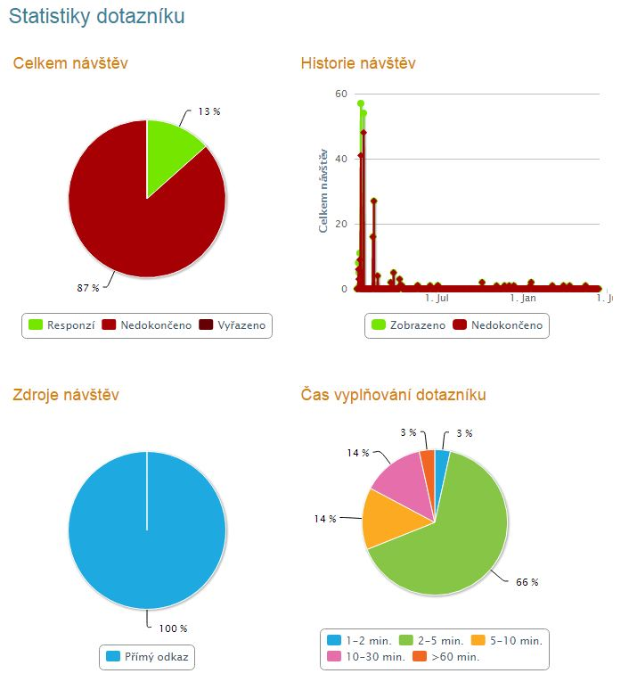
Graf 1. Statistiky dotazníku

Dotazník „SURVIO“ výsledky statistiky
Zde uvádíme grafické vyjádření vyhodnocení dotazníku.

Inteligentní a zabezpečený dům

- Věk

- 10 – 15
- 15 - 20
- 20 - 35
- 35 - 60
- 60 a více

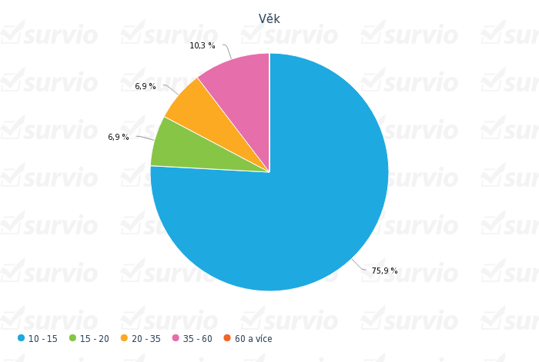

Graf 2. Věková struktura respondentů

- Pohlaví

- Muž
- Žena

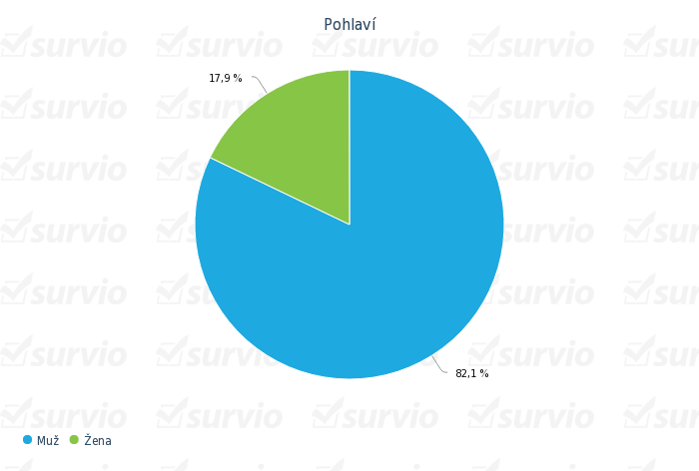

Graf 3. Pohlaví respondentů

- Čím zatím neumíme ovládat inteligentní dům?

- Mobilní telefon
- Tablet
- Počítač
- Myšlenka

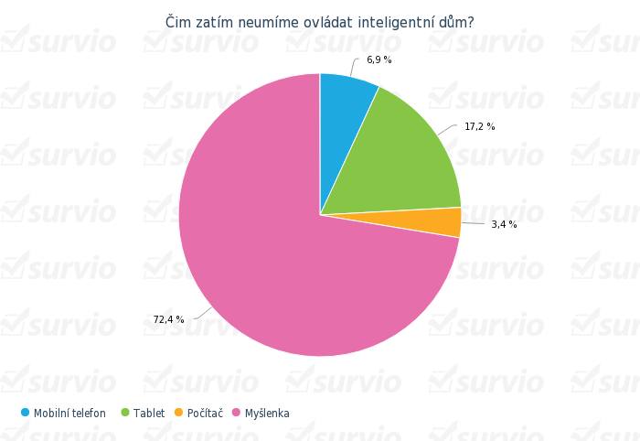

Graf 4. Ovládání inteligentního domu

- Co má inteligentní dům umět?

- Zabezpečit proti vloupání
- Ovládat osvětlení, topení
- Řídit spotřebu energií
- Vše výše uvedené

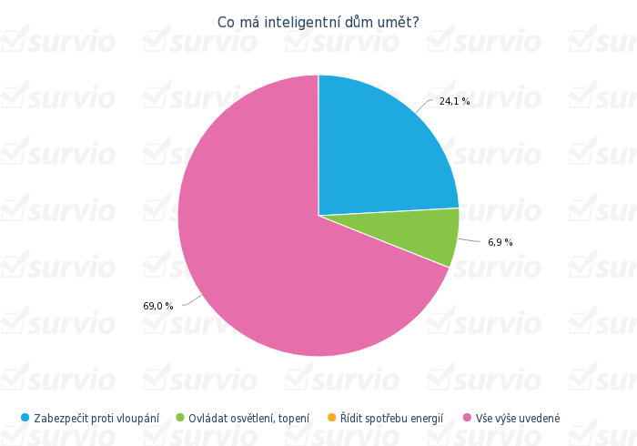

Graf 5. Možnosti inteligentního domu

- Co je podle Vás nejdůležitější?

- Bezpečnost
- Úspora energií
- Komfort a pohodlí
- Zábava
- Ovládání a řízení domu
- Ovládání a řízení domu na dálku

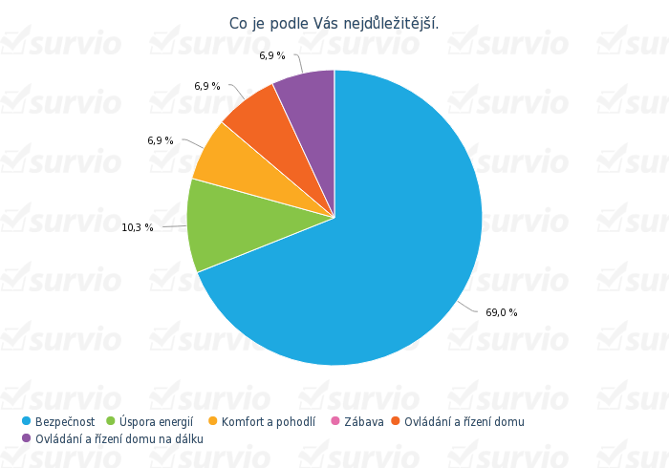

Graf 6. Nejdůležitější možnosti inteligentního domu

- Jak dlouho trvá, než se zloděj dostane do průměrně zabezpečeného domu?

- 5 minut
- 10 minut
- 15 min

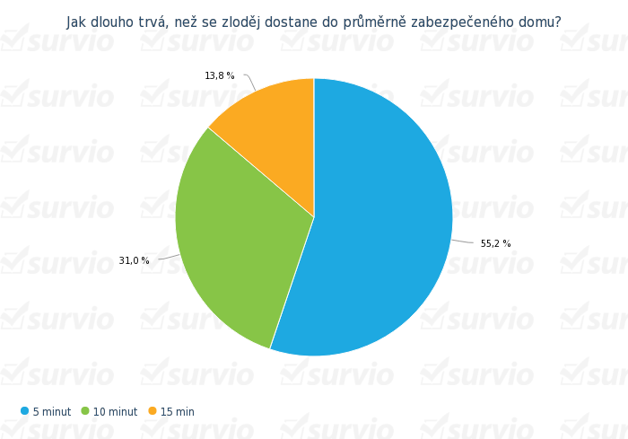

Graf 7. Čas potřebný ke vloupání do klasického domu

- Jak dlouho trvá, než se zloděj dostane do domu bez bezpečnostních zámků?

- 30 sekund
- 1 minuta
- více minut

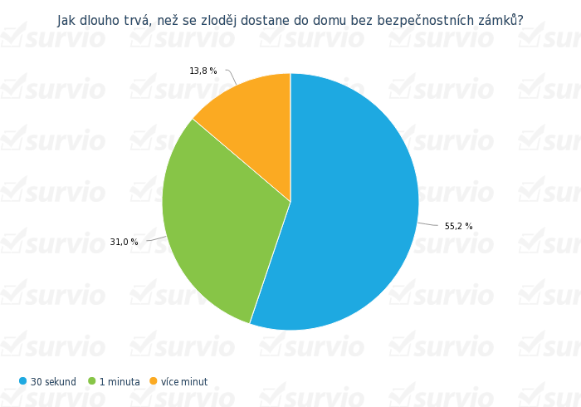

Graf 8. Doba překonání bezpečnostního zámku

- Kudy je vloupání do domu nejsnazší?

- Dveře
- Okno
- Sklep
- Garáž

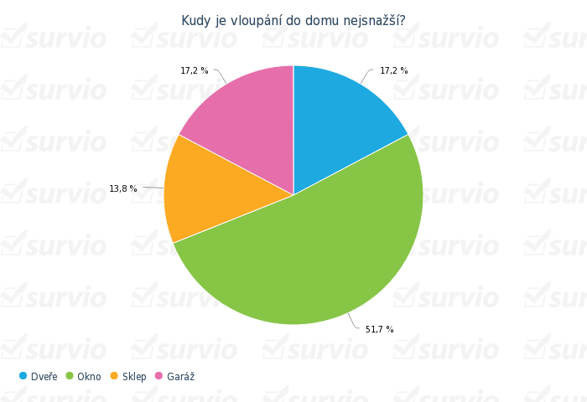

Graf 9. Nejčastější vstup do domu při vloupání

- Co pobídne zloděje ke vloupání nejvíce?

- Hezký dům
- Nové auto před domem
- Plná poštovní schránka

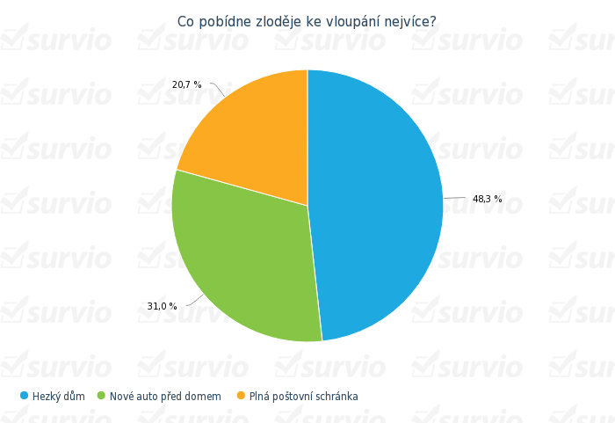

Graf 10. Pobídka ke vloupání

- Největší překážka při vloupání do domu?

- Sousedi
- Pes
- Plot
- Alarm

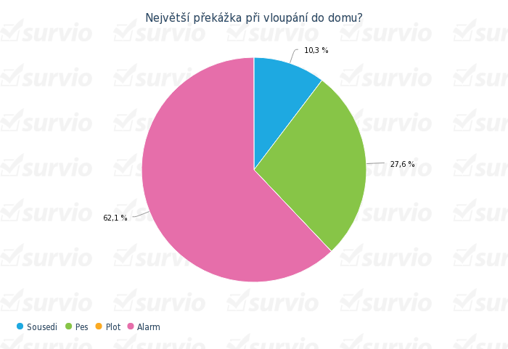

Graf 11. Ochrana před vloupáním

- Co inteligentní dům neumí?

- Ohlásit požár
- Ohlásit vloupání
- Přivolat zdravotní pomoc
- Otevřít bránu
- Umýt okna

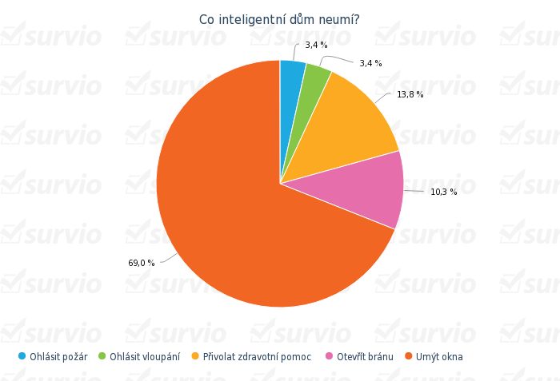

Graf 12. Co inteligentní dům neumí

Cílem elektronického dotazníku bylo získat informace o povědomí obyvatel ČR související s problematikou Inteligentního domu. Otázky byly směřované především pro věk 10 – 15 let, tedy žáky ZŠ. Ze statistik dotazníku vyplývá, že se nám podařilo oslovit právě toto věkové rozmezí.

ZÁVĚR

Cílem diplomové práce bylo vytvoření poznatkové databáze problematiky související s tématem Inteligentního domu, realizace výzkumného šetření zaměřeného na zjištění úrovně vědomostí žáků ZŠ a především sestavení didaktického materiálu, učebního textu pro žáky SŠ.
Úvodní kapitoly teoretické části se věnují pedagogickým východiskům. Jsou zde definovány obecné pojmy, kurikulum, kurikulární dokumenty. Na tyto navazují kapitoly související s edukačním procesem, obsahem vzdělávání, jeho organizačními formami
a cíly vyučování, to vše v souladu s RVP ZŠ a SŠ.
V aplikační části provádíme seznámení s problematikou tématu „Inteligentního domu“ jako vzdělávacího modelu pro školní předměty „Elektrická zařízení“ a „Odborný výcvik“. Vytvořili jsme didaktické materiály související s touto problematikou např.
„Orientace a postup nastavení systému v programu F-link“, „Pracovní postup v prostředí programu BMS Server“ a další. Také jsme vytvořili didaktický materiál
k ověření znalostí žáků SOŠ „Test EZS“.
Ve výzkumu aplikační části diplomové práce jsme chtěli získat informace
o povědomí žáků 8. a 9. tříd ZŠ, a to prostřednictvím dotazníku z projektu „Podpora technického a přírodovědného vzdělávání v Olomouckém kraji“. Znění dotazníku uvádíme v příloze, ale nepodařilo se nám získat výsledky hodnocení z workshopů, kde probíhala realizace vyplnění tohoto dotazníku žáky ZŠ. Jelikož jsem byl účastníkem těchto workshopů, zajímal mě názor dětí ve věku 10 až 15 let. Z tohoto důvodu
jsme provedli výzkum prostřednictvím elektronického dotazníku „SURVIO“. Hodnocení tohoto výzkumu uvádíme v kapitole „Dotazník SURVIO“ prostřednictvím znázorňujících grafů vyjadřujících statistiku a výsledky dotazníku. Z výzkumu vyplývá, že jej vyplňovala především věková kategorie dětí ve věku 10 až 15 let (což bylo cílem tohoto dotazníku) na sociálních sítích a prostřednictvím přímého odkazu zaslaného
e-mailem.
Závěrem můžeme říci, že se nám podařilo vytvořit didaktické materiály k výuce problematiky „Inteligentního domu“ pro předměty „Elektrická zařízení“ a „Odborný výcvik“ žáků SOŠ. Zjistili jsme, že by bylo vodné doplnit modely „Inteligentního domu“ o panely věnované zapojování spínacích a regulačních prvků KNX včetně didaktického materiálu k těmto panelům.

POUŽITÉ ZDROJE
- Walterová, Eliška. Kurikulum: Proměny a trendy v mezinárodní perspektivě. 1. vyd. Brno: Masarykova univerzita, 1994. 185 s.
ISBN 80-210-0846-6.
- Wikipedie: Otevřená encyklopedie: Rámcový vzdělávací program [online]. c2016 [citováno 31. 1. 2016]. Dostupný z WWW: <https://cs.wikipedia.org/w/index.php?title=R%C3%A1mcov%C3%BD_vzd%C4%9Bl%C3%A1vac%C3%AD_program&oldid=13761555>
- RÁMCOVÉ VZDĚLÁVACÍ PROGRAMY. Národní ústav pro vzdělávání. [online]. 31. 1. 2016 [cit. 2016-01-31]. Dostupné z: http://www.nuv.cz/file/318
- Střední odborná škola Litovel [online]. [cit. 2016-05-12]. Dostupné z: http://http://www.soslitovel.cz/elektrikar/informace
- GRECMANOVÁ, Helena, HOLOUŠOVÁ, Drahomíra, URBANOVSKÁ, Eva, BŮŽEK, Antonín. Obecná pedagogika II. dotisk 1. vyd. Olomouc: Hanex, 2000. 192 s. ISBN 80-857-8324-X.
- KROPÁČ, Jiří a Jitka KROPÁČOVÁ. Didaktická transformace pro technické předměty. Olomouc: Univerzita Palackého v Olomouci, 2006. ISBN 80-244-1431-7.
- FRIEDMANN, Zdeněk a PECINA, Pavel. Didaktika odborných předmětů technického charakteru. 1. vyd. Brno: Masarykova univerzita, 2013. 88 s. ISBN 978-80-210-6300-6.
- KOŽUCHOVÁ, Mária. Stratégie kogntívneho rozvoj a žiakov prostředníctvom riešenia problémových úloh. In Modernizace vysokoškolské výuky technických přadmětů II. Hradec Králové: Univerzita Hradec Králové, Pedagogická fakulta, 2006, s. 69-73. ISSN 1214-554. ISBN80-7041-855-4.
- SKALKOVÁ, Jarmila. Obecná didaktika: vyučovací proces, učivo a jeho výběr, metody, organizační formy vyučování. 2., rozš. a aktualiz. vyd., [V nakl. Grada] vyd. 1. Praha: Grada, 2007. 322 s. Pedagogika. ISBN 978-80-247-1821-7.
- Maňák, Josef a Švec, Vlastimil. Výukové metody. Brno: Paido, 2003. 219 s. ISBN 80-7315-039-5.
- Vališová, Alena, Kasíková, Hana a Bureš, Miroslav. Pedagogika pro učitele. 2., rozšířené a aktualizované vyd. Praha: Grada, 2011. 456 s.
Pedagogika. ISBN 978-80-247-3357-9.
- Kalhous, Zdeněk a Obst, Otto. Školní didaktika. 1. vyd. Olomouc: Univerzita Palackého, 1998. 178 s. ISBN 80-7067-920-4.
- Wikipedie: Otevřená encyklopedie: Technická výchova [online]. c2016 [citováno 15. 03. 2016]. Dostupný z WWW: <https://cs.wikipedia.org/w/index.php?title=Technick%C3%A1_v%C3%BDchova&oldid=13791387>.
- Světlík, Jaroslav. Marketing školy. 1. vyd. Zlín: Ekka, 1996. 382 s. ISBN 80-902200-8-8.
- BROŽ, Radim. Bezpečnostní systém na ochranu majetku. Dostupné z: http://slideplayer.cz/ [online].
- MZS. ORSEC Bezpecnostní portál [online]. neuvedeno [cit. 2016-03-14]. Dostupné z: http://www.orsec.cz/cs/technika/produkty/mzs/.
- Třídy požární odolnosti, požární dveře. Hapines.cz. Dostupné z: http://www.hapinesas.cz/tridy-protipozarni-odolnosti
- Bezpečnostní vložka EVVA ICS. Dostupné z: http://www.next.cz/cs/akce/at-48-bezpecnostni-vlozka-evva-ics-zdarma/.
- Zabezpečovací systémy (zabezpečení objektů) EZS.ElektroAll [online]. Nové Město pod Smrkem, 2016 [cit. 2016-06-10]. Dostupné z: http://www.elektroall.com/index_soubory/Page2962.htm.
- ČANDÍK, Marek. Objektová bezpečnost II. Vyd. 1. Zlín: Univerzita Tomáše Bati, 2004. 100 s. Učební texty vysokých škol. ISBN 80-7318-217-3.
- Hvězdárna Františka Pešty: Vynálezy, telegraf [online]. [cit. 2016-03-11]. Dostupné z: 21. http://www.hvezdarna-fp.cz/old/astronomie/vynalez/vynalezy-telegraf.htm.
- KŘEČEK, Stanislav. Příručka zabezpečovací techniky. Vyd. 3. Blatná: Cricetus, 2006, 351 s. ISBN 80-902938-2-4.
- JABLOTRON ALARMS a.s.: JA-106K [online]. [cit. 2016-06-20]. Dostupné z: http://www.jabloshop.cz/image/cache/data/jablotron/jablotron100/jablotron_eshop_alarmy_JA106K_Ustredna_s_vestavenym_GSM_GPRS_LAN_komunikatorem-650x650-w-100-middle.jpg
- JABLOTRON ALARMS a.s. [online]. [cit. 2016-06-20]. Dostupné z: http://www.jablotron.com/cz/katalog-produktu/alarmy/jablotron 100/detektory/pohybove/ja-110p.aspx
- JABLOTRON ALARMS a.s. [online]. [cit. 2016-06-20]. Dostupné z: http://www.jablotron.com/cz/katalog-produktu/alarmy/jablotron-100/ovladaci-prvky/klavesnice-a-pristupove-m/ja-114e.aspx
- JABLOTRON ALARMS a.s. [online]. [cit. 2016-06-20]. Dostupné z: http://www.jablotron.com/cz/katalog-produktu/alarmy/jablotron-100/detektory/enviromentalni/ja-110st.aspx
- JABLOTRON ALARMS a.s. [online]. [cit. 2016-06-20]. Dostupné z: http://www.jablotron.com/cz/hledani/?allwords=JA-111A&x=0&y=0
- JABLOTRON ALARMS a.s. [online]. [cit. 2016-06-20]. Dostupné z: http://www.jablotron.com/cz/katalog-produktu/automatizace/jablotron-100/vystupni-moduly/rele/ja-110n.aspx
- JABLOTRON ALARMS a.s. [online]. [cit. 2016-06-20]. Dostupné z: http://www.jablotron.com/cz/katalog-produktu/automatizace/jablotron-100/vystupni-moduly/rele/ja-151n.aspx
- JABLOTRON ALARMS a.s. [online]. [cit. 2016-06-20]. Dostupné z: http://www.jablotron.com/cz/katalog-produktu/alarmy/jablotron-100/detektory/pohybove/ja-150ir.aspx
- JABLOTRON ALARMS a.s. [online]. [cit. 2016-06-20]. Dostupné z: http://www.jablotron.com/cz/katalog-produktu/alarmy/jablotron-100/prvky-ustredny/radiove-moduly/ja-110r.aspx
- JABLOTRON ALARMS a.s. [online]. [cit. 2016-06-20]. Dostupné z: http://www.jablotron.com/cz/katalog-produktu/alarmy/jablotron-100/prvky-ustredny/komunikatory/ja-190x.aspx
- MERZ, Hermann, Thomas HANSEMANN a Christof HÜBNER. Automatizované systémy budov: sdělovací systémy KNX/EIB, LON a BACnet. Praha: Grada, 2008. Stavitel. ISBN 978-80-247-2367-9.
- SBS Elektro: Ložnice, Galerie [online]. [cit. 2016-06-10]. Dostupné z: http://gira.cz/produkty/jaky-produkt-pro-urcitou-mistnost/cleneni-produktu-podle-mistnosti/loznice/
- Schneider Electric CZ, s.r.o.: Systém KNX - Domovní automatizace - Inteligentní elektroinstalace [online]. [cit. 2016-06-10]. Dostupné z: http://www.schneider-electric.cz/sites/czech-republic/cz/produkty-sluzby/instalacni-systemy-a-rizeni/system-knx/prehled/prehled.page
- JABLOTRON ALARMS a.s. [online]. [cit. 2016-06-20]. Dostupné z: http://www.jabloshop.cz/image/cache/data/jablotron/jablotron100/jablotron_eshop_alarmy_JA101K_Ustredna_s_vestavenym_GSM_GPRS_LAN_komunikatorem-650x650-w-100-middle.jpg
- JABLOTRON ALARMS a.s. [online]. [cit. 2016-06-20]. Dostupné z: http://www.jablotron.com/cz/katalog-produktu/automatizace/jablotron-100/vystupni-moduly/rele/ja-118n.aspx
- JABLOTRON ALARMS a.s. [online]. [cit. 2016-06-20]. Dostupné z: http://www.jablotron.com/cz/katalog-produktu/automatizace/jablotron-100/detektory/enviromentalni/ja-110f.aspx
- JABLOTRON ALARMS a.s. [online]. [cit. 2016-06-20]. Dostupné z: http://www.jablotron.com/cz/katalog-produktu/alarmy/jablotron-100/sireny/vnitrni/ja-110a.aspx
- JABLOTRON ALARMS a.s. [online]. [cit. 2016-06-20]. Dostupné z: http://www.jablotron.com/cz/katalog-produktu/alarmy/jablotron-100/detektory/plastove/ja-110b.aspx
- JABLOTRON ALARMS a.s. [online]. [cit. 2016-06-20]. Dostupné z: http://www.jablotron.com/cz/katalog-produktu/alarmy/jablotron-100/detektory/plastove/sa-200-a.aspx
- JABLOTRON ALARMS a.s. [online]. [cit. 2016-06-20]. Dostupné z: http://www.jablotron.com/cz/katalog-produktu/automatizace/jablotron-100/detektory/plastove/ja-150m.aspx
- JABLOTRON ALARMS a.s. [online]. [cit. 2016-06-20]. Dostupné z: http://www.jablotron.com/cz/katalog-produktu/autosortiment/zabezpeceni-vozidel/detektory/pohybove/ja-186p.aspx
- JABLOTRON ALARMS a.s. [online]. [cit. 2016-06-20]. Dostupné z: http://www.jablotron.com/cz/katalog-produktu/alarmy/jablotron-100/detektory/pohybove/ja-160pc.aspx
- JABLOTRON ALARMS a.s. [online]. [cit. 2016-06-20]. Dostupné z: http://www.jablotron.com/cz/katalog-produktu/alarmy/jablotron-100/ovladaci-prvky/klavesnice-a-pristupove-m/ja-152e.aspx
- JABLOTRON ALARMS a.s. [online]. [cit. 2016-06-20]. Dostupné z: http://www.jablotron.com/cz/katalog-produktu/alarmy/jablotron-100/ovladaci-prvky/klavesnice-a-pristupove-m/ja-153e.aspx
- JABLOTRON ALARMS a.s. [online]. [cit. 2016-06-20]. Dostupné z: http://www.jablotron.com/cz/katalog-produktu/alarmy/jablotron-100/ovladaci-prvky/klavesnice-a-pristupove-m/ja-153e.aspx

SEZNAM POUŽITÝCH OBRÁZKŮ

Obr. 1 Národní program vzdělávání
Obr. 2 Didaktika v poli věd o výchově
Obr. 3 Hierarchie cílů z hlediska obecnosti
Obr. 4 Bezpečnostní vložka EVVA ICS
Obr. 5 Blokové schéma EZS
Obr. 6 Model inteligentního domu
Obr. 7 Přízemí modelu
Obr. 8 Podkroví modelu
Obr. 9 Ústředna JA-106K
Obr. 10 Sběrnicový detektor pohybu JA-110P
Obr. 11 Přístupový modul JA-114E
Obr. 12 Sběrnicový kombinovaný detektor kouře a teploty JA-110ST
Obr. 13 Sběrnicová venkovní siréna JA-111A RB
Obr. 14 Sběrnicový silový modul výstupů PG, JA-110N
Obr. 15 Bezdrátový signálový modul výstupů PG, JA-151N
Obr. 16 Bezdrátová optická závora JA-150IR
Obr. 17 Sběrnicový modul JA-110R
Obr. 18 Modul telefonního komunikátoru JA-190X
Obr. 19 Schéma zabezpečení EZS – přízemí modelu
Obr. 20 Schéma zabezpečení EZS - podkroví modelu
Obr. 21 Legenda schématu EZS
Obr. 22 Informatické zasíťování zařízeni systémové techniky budov sběrnicí KNXlEIB
Obr. 23 Ovládání uživatelských funkcí tabletem
Obr. 24 Dialogové okno NETx BMS Studio
Obr. 25 Tlačítko panika
Obr. 26 Obecné schéma řešení KNX
Obr. 27 Příklad zapojení elektroinstalace KNX
Obr. 28 Tablo JABLOTRON 100
Obr. 29 Ústředna EZS JA-101K
Obr. 30 Sběrnicový 8 kanálový modul JA 118N
Obr. 31 Sběrnicový záplavový detektor JA-110F, LD-81
Obr. 32 Sběrnicová vnitřní siréna JA-110A
Obr. 33 Akustický detektor rozbití skla JA-110B
Obr. 34 Magnetický dveřní kontakt SA-200-A
Obr. 35 Magnetický detektor JA-150M
Obr. 36 Bezdrátový dvouzónový PIR detektor JA-186P
Obr. 37 Bezdrátový PIR detektor pohybu s kamerou JA-160PC
Obr. 38 Bezdrátový přístupový modul se čtečkou RFID JA-152E
Obr. 39 Bezdrátový přístupový modul JA-153E
Obr. 40 Sběrnicový přístupový modul s displejem, klávesnicí a RFID čtečkou

SEZNAM GRAFŮ

Graf 1. Statistiky dotazníku
Graf 2. Věková struktura respondentů
Graf 3. Pohlaví respondentů
Graf 4. Ovládání inteligentního domu
Graf 5. Možnosti inteligentního domu
Graf 6. Nejdůležitější možnosti inteligentního domu
Graf 7. Čas potřebný ke vloupání do klasického domu
Graf 8. Doba překonání bezpečnostního zámku
Graf 9. Nejčastější vstup do domu při vloupání
Graf 10. Pobídka ke vloupání
Graf 11. Ochrana před vloupáním
Graf 12. Co inteligentní dům neumí

SEZNAM TABULEK A PŘÍLOH

TABULKY
Tab. 1 Světelné scény v obývacím pokoji
Tab. 2 Modul vypínače – technická místnost
Tab. 3 Modul vypínače – obývací pokoj
Tab. 4 Modul vypínače – kuchyň
Tab. 5 Modul vypínače – koupelna
Tab. 6 Modul vypínače – pokoj podkroví
Tab. 7 Klíč hodnocení dotazníku
Tab. 8 Procentní hodnocení dotazníku

PŘÍLOHY
Příloha 1 ŠVP SOU Litovel
Příloha 2 Třídy protipožární odolnosti, protipožární dveře
Příloha 3 Související normy a předpisy
Příloha 4 F-link
Příloha 5 Dotazník projektu pro žáky 8. a 9. tříd
Příloha 6 Workshop
Příloha 7 Dotazník SURVIO
Příloha 8 Souhlas

PŘÍLOHY

PŘÍLOHA

ŠVP SOU LITOVEL
Učební osnova předmětu ODBORNÝ VÝCVIK pro 3. ročník

Výsledky vzdělávání a kompetence | Tématické celky | Hodinová dotace
Žák:  - zná zásady bezpečné práce na elektrických zařízení  - dodržuje ustanovení týkající se bezpečnosti a ochrany zdraví při práci a požární prevence | Bezpečnostní předpisy | 5
- ověřuje funkční činnost číslicových integrovaných obvodů  - navrhuje a realizuje logické funkce vhodným typem obvodu  - sestavuje sekvenční obvody  - realizuje elektronická zařízení za pomocí kombinačních a sekvenčních obvodů, ověří jejich činnost | Číslicová technika  - hradla  - klopné obvody  - posuvné registry  - sčítačky a děličky  - čítače  - kodéry a dekodéry  - multiplexery a demultiplexery  - paměti | 210

- pozná rozdíl mezi číslicovou a analogovou technikou  - zapojuje a měří analogové integrované obvody  - nastavuje parametry a sleduje reakci na výstupech  - vypracovává protokoly a porovnává výsledky s údaji od výrobce | Analogové integrované obvody  - stabilizátory napětí  - operační zesilovače  - nízkofrekvenční zesilovače  - analogová technika | 140
- provádí kontrolu, měření a nastavení regulovaných soustav a měřící techniky  - navrhuje a uvádí do provozu sestavy elektronických zařízení podle požadované funkce  - provede servis, opravy a provozní měření sestav elektrických a elektronických zařízení | Elektrická zařízeni  - analogově digitální technika  - montáž složitých elektronických celků  - servisní činnost | 140
- seznámí se s funkcí jednotlivých komponent zabezpečovacích systémů a zapojí je do funkčního celku  - naučí se naprogramovat a oživit zabezpečovací systém tak, aby splňoval podmínky výrobce i zákazníka | Poplašné a zabezpečovací systémy  - snímače  - sirény  - ústředny a klávesnice  - komunikátory a pagery  - zdroje a příslušenství | 65

Učební osnova předmětu ELEKTRICKÁ ZAŘÍZENÍ pro 1. až 3. ročník
Rozpis učiva - 1. ročník – 1 hod/týden
Výsledky vzdělávání a kompetence | Tematické celky | Hodinová dotace
Žák:  - charakterizuje všechny záznamy zvuku, (optické, magnetické)  - popíše princip optického a magnetického záznamu | - Záznam a reprodukce zvuku | 6
- orientuje se ve všech mediích podle značení CD, DVD, kazety | - Záznamová média | 6
- popíše základní vlastnosti  - rozdělení dle použití  - charakterizuje členění podle činnosti | - Prvky EZS | 7
- Soustavy a jejich charakteristiky  - Regulace spojitá, nespojitá  - regulátory | - Základy regulační techniky | 6
- popíše blokové schéma přijímačů a funkci jednotlivých bloků  - popíše přenos elektromagnetických  vln | - Rozhlasové přijímače | 7

Rozpis učiva - 2. ročník – 1 hod/týden
Výsledky vzdělávání a kompetence | Tematické celky | Hodinová dotace
Žák:  - rozliší základní druhy videorekordérů, videokamer a digitálních fotoaparátů  - popíše zná základní principy obrazového záznamu  - podle dokumentace určí kvalitnější video  - používá základní pojmy - např. pixel, zoom atd. | - Záznam obrazových dat  -videorekordéry  -kamery  -fotoaparáty | 12
- popíše blokové schéma senzoru  - odporový snímač  - tenzometr  - termočlánek  - kapacitní a induktivní snímače | - Senzory | 10
- posoudí odbornou způsobilost pro podnikání v oboru zabezpečovací techniky  - orientuje se v našich i EU předpisech a normách pro zabezpečovací techniku  - uvede základní přehled o zákonech pro bezpečnostní systémy | Projektování elektronických  bezpečnostních systémů | 10

Rozpis učiva - 3. ročník – 3 hod/týden
Výsledky vzdělávání a kompetence | Tematické celky | Hodinová dotace
Žák:  - popíše všechny instituce na které se musí obrátit v případě podnikání a projektování v oboru zabezpečovací techniky  - dokonale popíše odbornou způsobilost pro projektování | - Úvod do oboru elektronické zabezpečovací techniky | 5
- navrhne prostorové členění technické ochrany  - vyjmenuje nejčastější způsoby vniknutí  do objektu  - má přehled o požadavcích pojišťoven  - popíše stupně zabezpečení  - určí, co má obsahovat návrh projektu  elektronických zabezpečovacích systémů | - Základy objektové ochrany | 10
- stanoví dobu průlomové odolnosti podle charakteru MZS  - určí mechanickou zábranu pro daný objekt | - Mechanické zábranné systémy (MZS) | 8
- orientuje se v EZS a jeho názvosloví  - dokáže instalovat a zprovoznit různé prvky ochran, magnetická čidla, čidla na ochranu skel, vibrační čidla, poplachové fólie, drátová čidla, rozpěrné tyče, infračervená čidla, ultrazvuková čidla, mikrovlnná čidla, závory, sirény atd.  - udržuje je v provozu  - propojí všechny prvky zabezpečení inteligentní budovy podle požadavků  zákazníka | Elektronické zabezpečovací systémy (EZS) | 20
- orientuje se v EPS a jeho názvosloví  - dokáže instalovat a zprovoznit různé prvky protipožárních ochran, (samočinné přídržné magnety,  i manuální)  tlačítkové, optické, akustické  - zařídí dálkový poplachový přenos  - pro hasiče zařídí obslužné pole  a klíčový trezor | - Elektrická požární signalizace (EPS) | 15
- dokáže zhotovit návrhy pro EPS podle zákazníka | - Zřizování systémů elektrické a požární signalizace | 10
- zapojí kamerový systém,  - provede kompresi a uložení videosignálu  - naplánuje volby kanálu  - hledá v katalogu vhodné kamery | - Kamerové systémy – IP | 12
- popíše fyziologii lidského oka  - dokáže popsat snímání pomocí čipu CCD  - charakterizuje objektivy  - vyjmenuje příslušenství kamer  - popíše monitory | - Systémy průmyslové televize  (CCTV) | 12

PŘÍLOHA

TŘÍDY PROTIPOŽÁRNÍ ODOLNOSTI, PROTIPOŽÁRNÍ DVEŘE
EI - brání šíření požáru otvory v požárně dělících konstrukcích
- EW - omezují šíření požáru otvory v požárně dělících konstrukcích
Výrobky označené EI zpravidla splňují přísnější požadavky protipožární bezpečnosti a mohou být použity i tam, kde jsou požadovány požární uzávěry EW.
Kouřotěsné dveře
- SC - kouřotěsné uzávěry otvorů ve dveřní sestavě, včetně příslušenství a funkčního vybavení, které brání průniku kouře a zplodin hoření otvory v dělících konstrukcích
Kouřotěsné požární / protipožární dveře
- EI SC - brání šíření požáru, průniku kouře a zplodin hoření otvory v požárně dělících konstrukcích
- EW SC - omezují šíření požáru, průniku kouře a zplodin hoření otvory v požárně dělících konstrukcích
Doba požární odolnosti protipožárních uzávěrů
- Doba požární odolnosti se vyjadřuje číselným údajem v minutách, např. 15, 30, 45, 60, 90.
Třídění konstrukcí na základě požární odolnosti a hořlavosti
D1 - nezvyšují intenzitu požáru v požadované době požární odolnosti. Obsahují v celé konstrukci nehořlavé hmoty, popř. obsahují hmoty hořlavé, na nichž nezávisí stabilita a únosnost konstrukce a které jsou zcela uzavřeny nehořlavou konstrukcí.
D2 - nezvyšují intenzitu požáru v požadované době požární odolnosti. Obsahují i hořlavé materiály, na kterých závisí stabilita a únosnost konstrukce, v požadované době požární odolnosti ale nedochází k jejich hoření či uvolňování tepla.
D3 - zvyšují v požadované době intenzitu požáru. Nesplňují požadavky konstrukcí D1 a D2. Jde např. o běžné dřevěné dveře.
Protipožární dveře - odolnost - příklady označení
- EW30DP1 - protipožární dveře omezující požár po dobu 30 minut, vyrobené z materiálu, který nezvyšuje intenzitu požáru.
- EI60DP1 - protipožární dveře bránící šíření požáru po dobu 60 minut, vyrobené z materiálu, který nezvyšuje intenzitu požáru (19).

PŘÍLOHA

SOUVISEJÍCÍ NORMY A PŘEDPISY

Základní předpisy
- Zákon č. 17/1992 Sb., o životním prostředí, v platném znění
- Zákon č. 244/1992 Sb., o posuzování vlivů na životní v prostředí, v platném znění
- Zákon č. 185/2001 Sb., o odpadech a o změně některých dalších zákonů
- Zákon č. 500/2004 Sb., správní řád
- Zákon č. 133/1985 Sb., o požární ochraně, v platném znění
- Zákon č. 22/1997 Sb., o technických požadavcích na výrobky a o změně a doplnění některých zákonů
- Zákon č. 22/1997 Sb., změna z. č. 2005/2002 o technických požadavcích na výrobky
- Vyhláška č. 243/2001 Sb., o stanovení podmínek požární bezpečnosti a výkonu státního požárního dozoru, v platném znění (o požární prevenci)
- Nařízení vlády č. 163/2002 Sb., kterým se stanoví technické požadavky na vybrané stavební výrobky
BOZP, pracovní prostředí
- Vyhláška č. 48/1982 S. ČÚBP, kterou se stanoví základní požadavky k zajištění bezpečnosti práce a technických zařízení
- Vyhláška č. 324/1990 Sb. ČÚBP a ČBÚ, o bezpečnosti práce a technických zařízení při stavebních pracích
- Nařízení vlády č. 178/2001 Sb., kterým se stanoví podmínky ochrany zdraví při práci
Elektrotechnické předpisy
- ČSN 33 1310 ed.2 Bezpečnostní předpisy pro elektrická zařízení určená k užívání osobami bez elektrotechnické kvalifikace
- ČSN 33 1500 Revize elektrických zařízení
- ČSN 33 2000-1 ed.2 Elektrotechnické předpisy, Elektrická zařízení
- ČSN 33 2000-5-51 ed.3 Stanovení základních charakteristik
- ČSN 33 2000-
4-41 ed.2 Ochrana před úrazem elektrickým proudem
4-43 ed.2 Ochrana proti nadproudům
4-443 ed.2 Ochrana proti přepětí
4-45 Ochrana před podpětím
4-46 ed.2 Odpojování a spínání
4-473 Opatření k ochraně proti nadproudům
4-482 Ochrana proti požáru v prostorách se zvláštním rizikem nebo nebezpečím
- ČSN 33 2000-5
-51 ed.3 Všeobecné předpisy
-52 ed.2 Výběr soustav a stavba vedení
- 523 ed.2 Dovolené proudy
-54 ed.3 Uzemnění a ochranné vodiče
-559 ed.3 Svítidla a světelná instalace

- ČSN 33 2130 Vnitřní elektrické rozvody
- ČSN 33 3060 Ochrana elektrických zařízení před přepětím
- ČSN 34 7402 Pokyny pro používání nn kabelů a vodičů
- ČSN EN 50110-1 Obsluha a práce na elektrických zařízeních
- ČSN ISO 3864-1 Bezpečnostní barvy a bezpečnostní tabulky – 11/1995
- ČSN EN 12461-1 Světlo a osvětlení – Osvětlení pracovních prostorů – Část 1: Vnitřní osvětlení 04/2004
- ČSN EN 1838 Světlo a osvětlení – Nouzové osvětlení – 9/2000

PŘÍLOHA

PROGRAM F-LINK
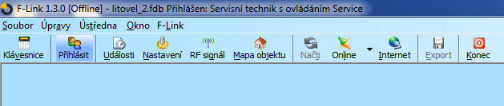
Obr. 1 Otevření programu F-link

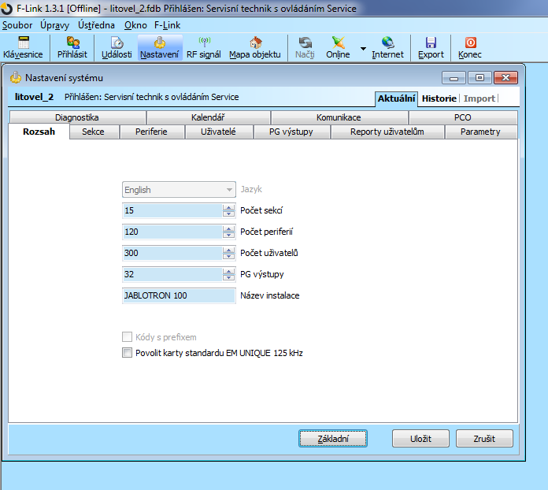
Obr. 2 Rozsah
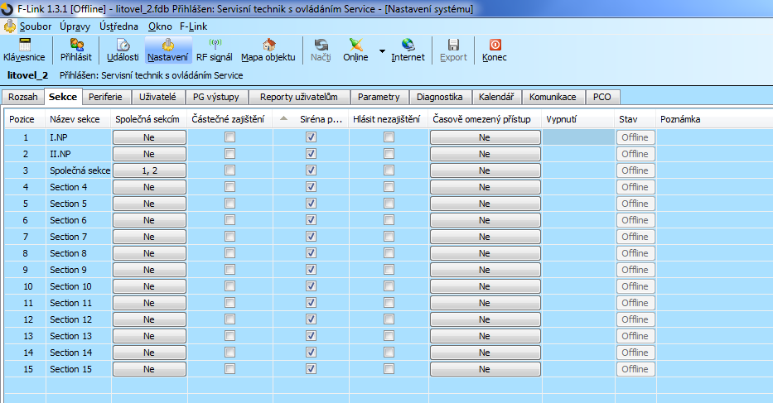
Obr. 3 Sekce

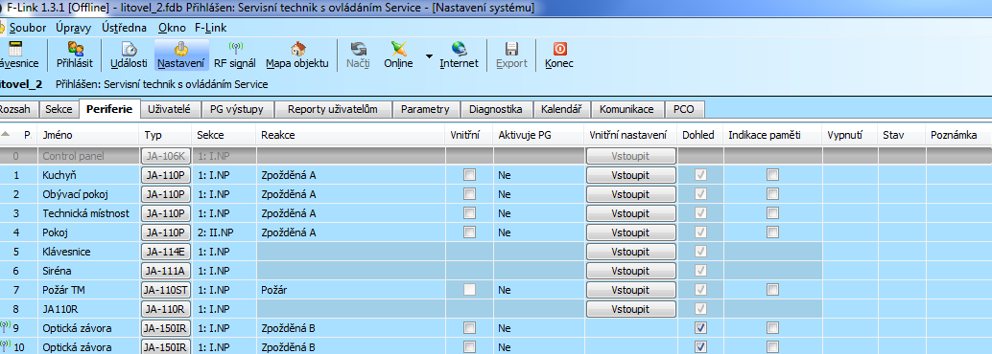
Obr. 4 Periferie
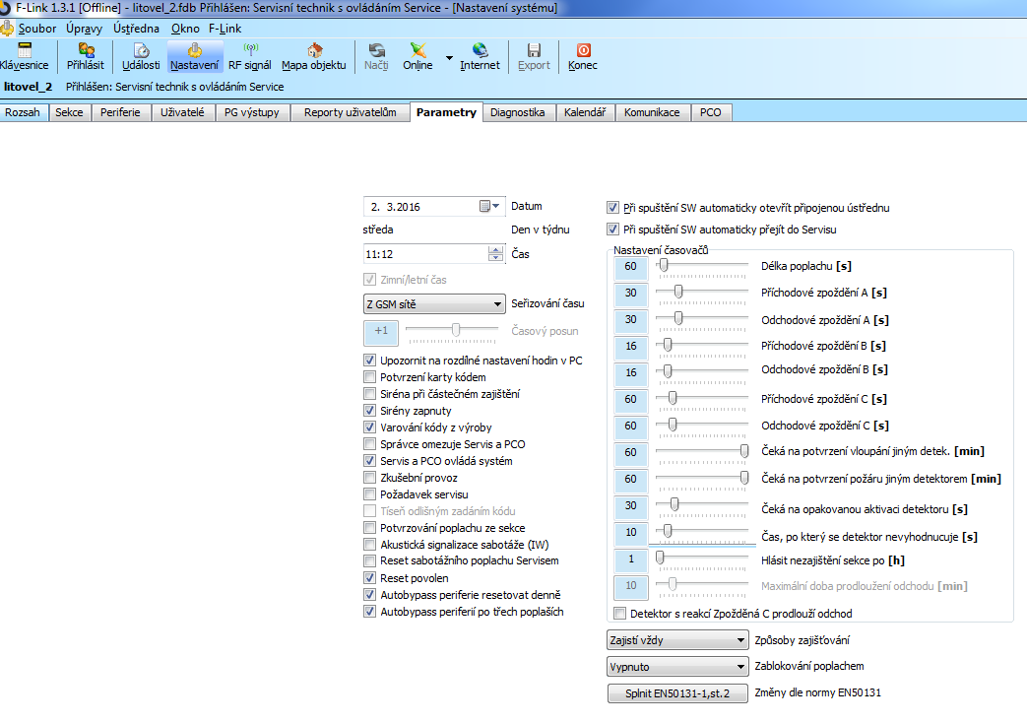
Obr. 5 Control panel

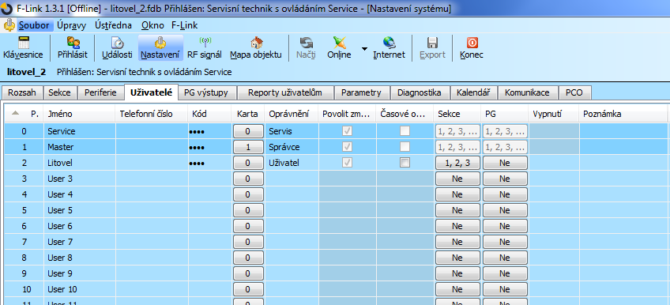
Obr. 6 Nastavení přístupu žákům
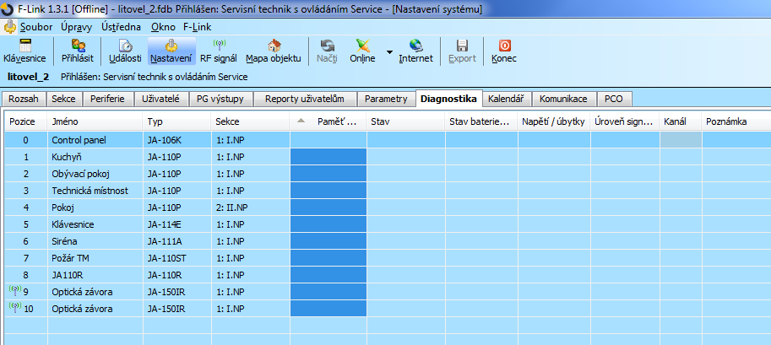
Obr. 7 Diagnostika
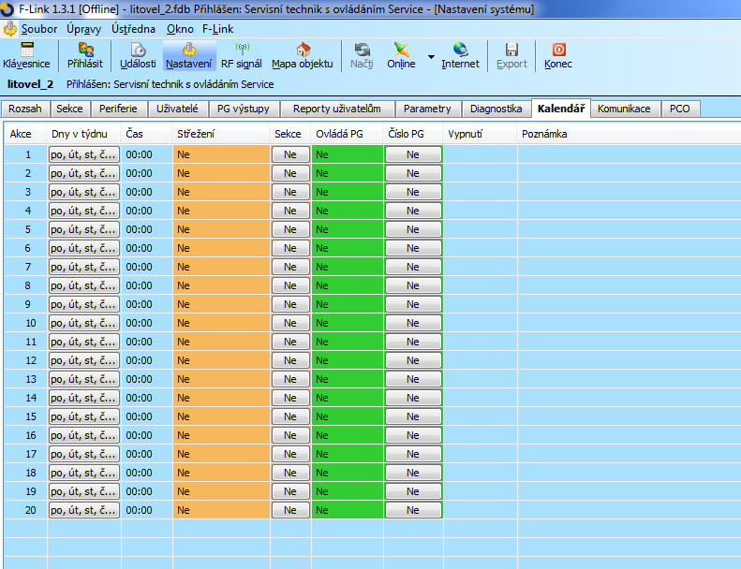
Obr. 8 kalendář

PŘÍLOHA

DOTAZNÍK PROJEKTU PRO ŽÁKY 8. A 9. TŘÍD

Prosíme Tě o vyplnění dotazníku, který je součástí vyhodnocování projektu OPVK – Podpora technického a přírodovědného vzdělávání v Olomouckém kraji, reg.č.:CZ.1.07/1.1.00/44.0009.Tvoje odpovědi jsou naprosto anonymní a budou využity k hodnocení přínosů projektu. Využíval/a jsi elektronických učebnic vytvořených v rámci tohoto projektu. Zaškrtni jednu odpověď. Pokud chceš odpověď změnit, políčko zakroužkuj a zakřížkuj novou odpověď.
Q.A2h/1/b Do jaké míry považuješ tyto materiály za přínosné?

◻velmi přínosné ◻spíše přínosné ◻nevím ◻spíše nepřínosné ◻zcela nepřínosné
Q.A2h/2/b Doporučil/a bys tyto materiály své kamarádce či kamarádovi?

◻určitě ano ◻spíše ano ◻nevím ◻spíše ne ◻určitě ne
Q.A2h/3/b O přírodovědná a/nebo technická témata se

◻velmi zajímám ◻trochu zajímám ◻tak napůl ◻spíše nezajímám ◻vůbec nezajímám
Q.A2h/4/b Chtěl/a bys přírodovědný a/nebo technický obor studovat na vyšší odborné/vysoké škole?

◻určitě ano ◻spíše ano ◻nevím ◻spíše ne ◻určitě ne
Q.A2h/5/b Jsi

◻chlapec ◻dívka

Q.A2h/6/b Tvoje poznámky či postřehy k této aktivitě:

PŘÍLOHA

WORKSHOP

Seznámení s inteligentním domem
IQ dům – inteligentní dům, chytrý dům, digitální dům, domácí automatizace, technologie řízení apod. jsou synonyma pro budovu, která je vybavena počítačovou a komunikační technikou, která předvídá a reaguje na potřeby obyvatel. Jejím cílem je zvýšení komfortu a pohodlí, snížení spotřeby energií, poskytnutí bezpečí i zábavy a to vše prostřednictvím řízení všech technologií v domě a jejich interakcí s vnějším světem.
Rychlý růst technologií a technických novinek v posledních letech umožňuje takový dům realizovat dle potřeb obyvatel v různých variacích. Od strukturované kabeláže (kabelové rozvody pro počítačovou síť) a bezpečnostního kamerového systému až po plně řízený a programovatelný dům. Instalace těchto technologií do nových či stávajících staveb, jejich propojením a integrací různých systémů v kompaktní celek získáme Inteligentní dům.
Dnes můžeme ovládat a řídit téměř veškeré elektronické a elektrické zařízení v domácnosti. Systém inteligentního domu dokáže propojit vše od vytápění, přes klimatizaci, osvětlení, žaluzie a rolety, domácí kino či kávovar až po zámek u dveří. Inteligentní dům snadno zvládne řídit zavlažovací, přístupový či kamerový systém.
Pro přehled o stavu, situaci a dění v inteligentním domě, je dům vybaven různými senzory a detektory jako jsou teplotní čidla, detektory pohybu nebo moduly měření spotřeby energií. K ovládání můžeme využít stávajících zařízení jako je smartphone, tablet či počítač současně s nástěnnými dotykovými panely, tlačítky a ovladači.
Myšlenka takového bydlení není nikterak nová: koncept automatizovaného domu, který řídí sám topení, má roboty na čištění podlah a adio/videosystémy v každé místnosti, existuje již od padesátých let minulého století.
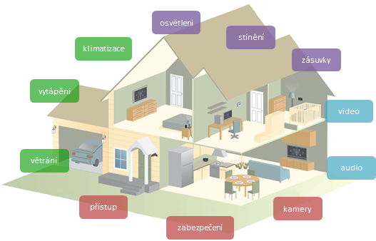
Obr. 1 Inteligentní dům

Co je inteligentní dům
Dnes se bez elektroniky prakticky neobejde žádný dům, běžně využíváme termostaty pro řízení topení, různé stupně ovládání osvětlení, zabezpečovacích systémů, přibývá počítačová síť, ovládání rolet či žaluzií, klimatizace, domácí kino apod. Cílem inteligentního domu je dokázat tyto technologie propojit, integrovat mezi sebou a sjednotit jejich ovládání. Přizpůsobit inteligentní dům potřebám jeho uživatelů.
Propojením všech systémů do jednoho celku máme možnost nastavit různé režimy chodu domácnosti, např. topení či světelné scény (pro spánek, dovolenou, večeři, návštěvu, sledování televize apod.) a to naprogramováním tzv. miniserveru (obr. 2) nebo pomocí manuálního ovládání, které je ve vzájemné kontinuitě.
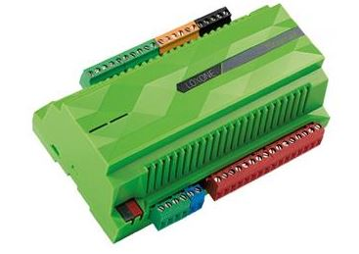
Obr. 2 Miniserver LOXONE

Různé možnosti realizace typu a míry „inteligence“ domu dle použití technologie v domácnosti můžeme rozdělit do pěti stupňů:
Soustava inteligentní zařízení a systémy
Soustava zařízení a systémů pracující nezávisle na ostatních. Např. systém osvětlení, řízený snímači pohybu a úrovně osvětlení rozsvítí při vstupu člověka do místnosti a to jen v případě, že nedostačuje venkovní přirozené světlo.
Soustava inteligentních komunikujících zařízení a systémů
Zařízení a systémy, které si vzájemně vyměňují informace a zprávy mezi sebou. Např. při odchodu a uzamčení vchodových dveří se automaticky zapíná bezpečnostní systém a vysílá signál ke zhasnutí světel, stažení rolet v přízemí, vypnutí hudby a televize, snížení teploty topení a při příchodu zapnout na předem nastavené funkce apod.
Propojený dům – connected home
Jedná se o propojení vnitřní a vnější komunikační sítě, umožňující interaktivní vzdálené ovládání systémů a možnost přístupu k tomuto systému odkudkoliv z domu i mimo něj. Bezpečnostní systém v případě poplachu rozsvítí všechna světla v domě a na zahradě (zároveň zakáže jejich zhasnutí pomocí vypínačů na zdech), vytáhne rolety, roztáhne závěsy, aby bylo vidět dovnitř domu, přivolá bezpečnostní službu a umožní vzdálený přístup k záznamům z bezpečnostních kamer. Zavlažovací systém pravidelně získává pomocí internetu předpověď počasí a optimalizuje tak množství závlahy, apod.
Učící se dům
Aktivity v domě zaznamenává a nashromážděné údaje používá pro samočinné ovládání technologií dle předvídaných potřeb uživatelů domu. Např. ovládání světel a topení se nastaví dle obvyklého způsobu užívání, chodu domu.
Pozorný dům
Veškeré informace a aktivity lidí v domě jsou okamžitě vyhodnocovány a systémy a technologie jsou samočinně ovládány dle předvídaných potřeb. Vše probíhá v reálném čase, na rozdíl od předchozího čtvrtého stupně, kde se používá historie informací a dat.
Všechny stupně na sebe navazují, každý stupeň v sobě obsahuje schopnosti nižších. Stupně 4 a 5 jsou v současné době ve fázi výzkumných projektů a proto se jimi nebudeme zabývat.
Hlavním cílem inteligentního domu je usnadnit bydlení jeho uživatelům, dnes se prakticky žádný dům neobejde bez termostatů pro řízení topení, osvětlení a zabezpečovacího systému. Je běžné, že v domech přibývá počítačová síť, řízení rolet a žaluzií, klimatizace. U náročnějších uživatelů se vyskytuje kamerový systém, domácí kino nebo alespoň ozvučení některých míst v domě. Hlavní výhodou inteligentního domu je propojení, integrace a sjednocení ovládání (vypínače, displeje…) a to vše přizpůsobené na míru pro konkrétní dům a přání jeho uživatelů.
Možnost propojení všech systémů do jednoho řiditelného celku nabízí, oproti běžnému domu s manuálním ovládáním, možnost libovolně programovat funkci kteréhokoli vypínače, ovládat světla, rolety, topení, hudbu apod. a tím vytvářet scény neboli režimy celého domu či jedné místnosti. Tyto scény jsou předem naprogramovány, lze je vyvolat i zrušit či změnit stiskem jednoho tlačítka a nastavit tak přístroje, zařízení a celou domácnost na požadovaný stav. Scény jsou obvykle nastaveny do režimů – spánek, večeře, dovolená, návštěva, sledování televize, hudby a dalších médií. Samozřejmě je tu stále možnost upravit režim pomocí manuálního ovládání. Speciální scéna, kterou bychom mohli nazvat např. prázdná místnost nebo místnost bez lidí je vypnutí všech světel přístrojů a zařízení, když místnost opouštíme. To platí adekvátně i pro režim při odchodu z celého domu.

Komfort a pohodlí
Vyššího komfortu a pohodlí dosáhneme zjednodušením a zrychlením ovládacích prvků, automatizací opakujících se činností a tomu, že inteligentní řízení a ovládání např. světelných scén, topení, audiovizuální techniky, zabezpečovacího systému apod. lze snadno a rychle nastavit dle potřeb a očekávání uživatelů.
Ovládání všech prvků a veškeré techniky je díky zjednodušení (stisk jednoho místo několika tlačítek, dálkové ovládání apod.) rychlejší a díky dálkovému ovládání můžeme z kteréhokoli místa ovládat jakýkoli prvek. Ovládat můžeme i v nepřítomnosti pomocí telefonu či internetu a ještě před příchodem je vše nastaveno dle přání uživatele, např. změna nastavení topení, osvětlení, napuštění vany apod.
Komfortní bydlení se neustále vyvíjí a přináší pokroky a nové technologie, které můžete využít ve svůj prospěch. Inteligentní dům nebo byt nabízí vysokou míru pohodlí. Ovládání všech jeho součástí probíhá z ovládacího dotykového panelu, prostřednictvím televize nebo z mobilního telefonu. Existuje i možnost plné automatizace.
Možnosti komfortu:
- Přístupový systém viz obr. 3 – už žádné klíče, můžeme využít integrovaný přístupový systém, který umožňuje pomocí čteček ovládání dveří, vrat, branek apod. Jediným přiložením ID čipu nebo načtením otisku prstu dojde k vypnutí zabezpečení, otevření hlavních dveří a třeba nastavení osvětlení podle konkrétní osoby, která přichází.
- Vzdálený dohled viz obr. 4 - vzdálený dohled a ovládání vašeho domova je možný z kteréhokoliv místa na světě. Komunikovat s ním můžete přes internet nebo mobilní telefon. Kdykoliv a kdekoliv máte pod kontrolou svůj majetek. Například: před příjezdem z dovolené můžete dálkově ovládat topení vašeho domu a vracet se tak do příjemného prostředí.
V současnosti můžeme komfort bydlení nastavit dle potřeb obyvatel inteligentního domu a dle zvolených technologických možností.
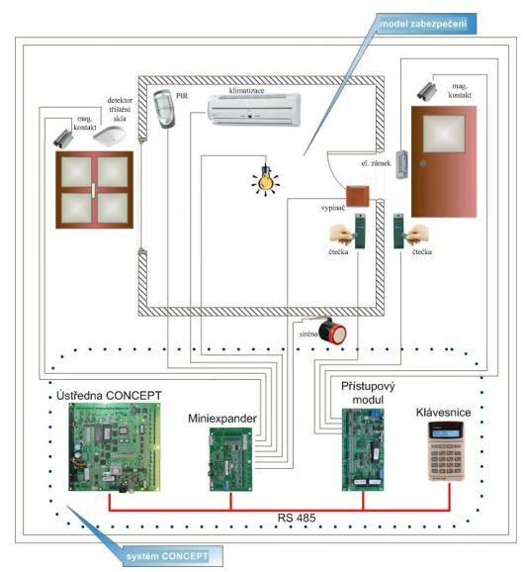
Obr. 3 Přístupový a zabezpečovací systém
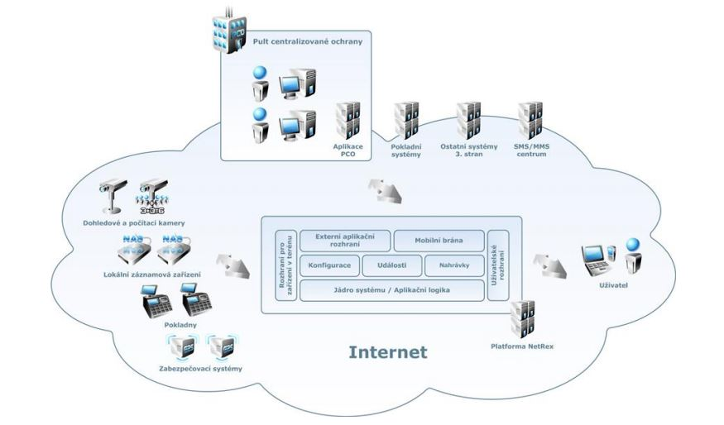
Obr. 4 Vzdálený přístup

Bezpečnost
Díky inteligentnímu řízení a ovládání lze bezpečnostní systém zapnout v době, kdy potřebujeme mít objekt zastřežený. Aktivaci bezpečnostního systému lze provést několika způsoby, např. samočinně zamčením vchodových dveří, tlačítkem v ložnici, pomocí telefonu apod. Po probuzení můžeme bezpečnostní systém deaktivovat vložením číselného kódu na ovládacím (dotykovém nebo tlačítkovém) panelu. Na libovolném monitoru či obrazovce v objektu nebo na počítači prostřednictvím internetu i mimo objekt můžeme zkontrolovat, zda jsou všechny okna a dveře zavřeny, pomocí kamerových systémů sledovat dění v objektu a následně reagovat na případné narušení (dále viz EZS).
Technologie chytrého, inteligentního domu přináší nejen nové možnosti zabezpečení, ale i dálkového dohledu prostřednictvím kamer, nejen z libovolného počítače s přístupem k internetu, ale také díky mobilním datovým technologiím i z chytrých mobilů a tabletů apod. Široké možnosti uplatnění nabízí tzv. IP kamery, viz obr. 5.
Na rozdíl od klasických webových kamer připojovaným k počítačům jde o samostatně fungující zařízení, které neslouží primárně pro internetovou komunikaci, ale jedná se o dohledové a bezpečnostní řešení. IP kamery pracují nezávisle na osobním počítači a připojují se přímo k infrastruktuře počítačové sítě. Jejím prostřednictvím pak také k internetu, díky čemuž lze sledovat živý přímý přenos kdekoliv na světě, kde je internet k dispozici. Chytrá čidla rovněž nabízejí ochranu před požárem, únikem plynu nebo vytopením. Vedle majetku tak pomáhají chránit i životy.
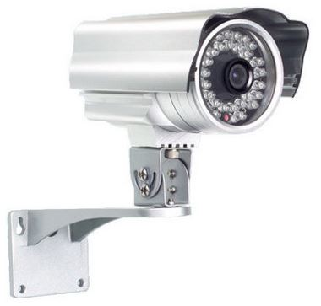
Obr. 5 IP kamera

Úspory energií
Dalším cílem inteligentního domu je nejen snížení spotřeby energií a tím snížení nákladů na bydlení, ale potažmo i ochrana životního prostředí. Dnes se stále ještě energie získává spalováním fosilních paliv a snížením spotřeby přispíváme ke zlepšení životního prostředí. Díky elektronické regulaci topení a osvětlení můžeme uspořit až jednu třetinu nákladů. Požadované režimy tepla a osvětlení lze nastavit pro každý den a každou místnost zvlášť. Po odchodu obyvatel se automaticky sníží teplota a vypnou se zapomenutá světla. Při otevření okna se vypne topení pod ním. V místnostech a chodbách, kde se lidé zdržují krátce je světlo samo zapínáno a vypínáno, tím odpadá možnost zapomenout zhasnout. Nejúspornější způsob spínání osvětlení, kde se lidé zdržují krátce např. na chodbě, ve sklepě, v komoře v šatně apod., je pomocí snímačů pohybu nebo přítomnosti osob. To platí i pro přístupové cesty, kdy při denním dostatečném osvětlení je snímač pro rozsvícení světla automaticky zablokován. Pomocí snímačů venkovního světla se řídí intenzita osvětlení uvnitř domu a při západu světla se jeho intenzita plynule zvyšuje. Během noci se světla na chodbě a v koupelně rozsvítí na nižší intenzitu, aby neoslňovala. U osvětlení, které pravidelně svítí denně déle než jednu hodinu, se vyplatí svítidla s úspornou zářivkou nebo LED svítidla, které mají nižší spotřebu a mnohonásobně delší životnost než úsporné zářivky. Energetický náročné spotřebiče domácnosti jsou v činnosti v čase, kdy je cena elektrické energie nižší.
Odpojování zásuvkových okruhů je důležitou funkcí nejen pro úsporu energií, ale i pro bezpečnost inteligentního domu. Úrazům elektrickým proudem předejde systém tím, že bezpečně odpojí všechny zásuvky v dětském pokoji, když jdou děti spát. Po odjezdu na dovolenou nemusíte přemýšlet, jestli jste vypnuli sporák či žehličku.
Neméně důležitým faktorem úspory energií je nejen způsob získávání tepla (tepelné čerpadlo, solární kolektor), ale i stavební řešení domu (tzv. nízkoenergetické nebo pasivní domy). Sebedokonalejší řízení a regulace nebude pro úsporu energií tak významná, pokud bude mít dům velký činitel úniku tepla. Pro určení celkové tepelné charakteristiky a spotřeby energie na vytápění vznikl nový způsob posuzování, který má původ ve směrnici Evropského parlamentu a Rady č. 2002/91/ES o energetické náročnosti budov. Metoda výpočtu a hodnocení energetické náročnosti je do českých předpisů převzata novelizovanou vyhláškou MPO č. 291/2001 Sb., která se odkazuje mj. na výpočtové nástroje v normách (z našich zejména v revidované ČSN 73 0450, harmonizovaných ČSN EN či ČSN EN ISO, z připravovaných pEN a pEN WI na podporu směrnice EPBD budou převzaty potřebné dokumenty jako pČSN).
Stupeň energetické náročnosti
Jde o veličinu, která je uvedena v energetickém štítku, někdy pod zkratkou SEN. Dojde se k ní takto:
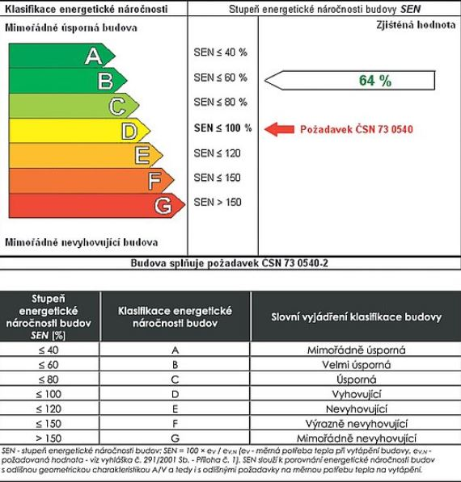
Tab. 1 Stupeň energetické náročnosti
- Nejprve se podle vyhlášky vypočítá celková potřeba energie posuzované budovy při započítání konkrétního řešení stavebních konstrukcí, orientace budovy, způsobu jejího zásobování energiemi na vytápění a chlazení (včetně větrání a klimatizace), osvětlení a ohřev teplé vody při standardizovaném užívání budovy.
- Souběžně se provede stejnou výpočtovou metodou stejný výpočet pro referenční budovu, tj. modelovou budovu se stejnou geometrií jako má budova posuzovaná, za stejných klimatických podmínek a stejného standardizovaného užívání, avšak pro jednoznačnou (referenční) orientaci budovy a pro její určené (referenční) zásobování energií. Při výpočtu se přitom uvažují (platnými normami) požadované vlastnosti obálky budovy a požadované vlastnosti technického zařízení budovy na vytápění, větrání, chlazení, popř. klimatizaci, osvětlení a ohřev teplé vody. Získá se tak tzv. požadovaná energetická náročnost budovy.
Hodnocení energetické náročnosti (SEN) budovy je pak podíl hodnoty energetické náročnosti budovy podle bodu A ku hodnotě energetické náročnosti referenční budovy podle bodu B a vyjadřuje se v procentech. Hodnocení se tedy neprovádí přímým porovnáním se změřenou energetickou spotřebu domu (která ve skutečnosti velmi závisí na proměnném chování jeho obyvatel a proměnlivém počasí). Hodnocená budova musí být navržena a provedena či změněna tak, aby její energetická náročnost nebyla vyšší než požadovaná. Podrobný postup stanoví novelizovaná vyhláška MPO č. 291/2001 Sb.

Zábava
V inteligentním domě je i místo pro zábavu a odpočinek. Profesionálně navržené domácí kino a multiroom audiosystém, který umožňuje poslouchat hudbu v každé místnosti včetně koupelny, venkovní terasy apod. Důležité je především co nejsnazší ovládání, díky kterému je audiovizuální technika častěji v inteligentním domě využívána. Např. pomocí jednoho tlačítka můžeme pustit film na DVD, aniž bychom museli myslet na to, že nejprve je potřeba zapnout televizi, přehrávač DVD, případně zesilovač aj. Pomocí stejného tlačítka spustíme rolety, případně zatáhneme závěs a ztlumíme osvětlení k příjemnému sledování filmu.
Domácí kino, stejně jako další elektronické zařízení a přístroje prochází neustálým vývojem. Sportovní přenosy, filmy a další pořady můžeme sledovat různými zobrazovači, od ploché obrazovky (Plazma, LCD, LED) až po dataprojektory apod. K domácímu kinu patří prostorový zvuk. Reproduktorová soustava patří mezi standartní produkty, jež se nemění a neprochází tak bouřlivým rozvojem jako ostatní domácí elektronika.
Výběr televizoru pro chytrou domácnost dnes není nijak těžký. Už ve střední cenové relaci se pohybují chytré televizory, viz obr. 6 (Smart TV), které poslouží více než dobře. Podporují přístup k Internetu a instalaci aplikací, které rozšiřují jejich funkcionalitu. Koncept je tedy velmi podobný chytrým mobilům a tabletům. Dokonce lze instalovat i jednoduché hry. Podpora plného vysokého rozlišení (FullHD, 1080p) se již stala samozřejmostí. Do stejné pozice se dostává i podpora 3D obrazu, byť ne každý tento hojně propagované funkcionalitě holduje. Průzkumy z praxe totiž ukazují, že současné technologie 3D televizorů nedovedou žádoucí prožitek z 3D obrazu nabídnout každému.
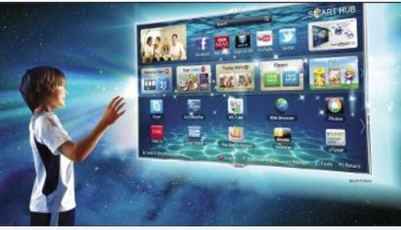
Obr. 6 Smart TV

PŘÍLOHA

DOTAZNÍK SURVIO
Inteligentní a zabezpečený dům
- Věk
- 10 – 15
- 15 - 20
- 20 - 35
- 35 - 60
- 60 a více

- Pohlaví
- Muž
- Žena

- Čím zatím neumíme ovládat inteligentní dům?
- Mobilní telefon
- Tablet
- Počítač
- Myšlenka

- Co má inteligentní dům umět?
- Zabezpečit proti vloupání
- Ovládat osvětlení, topení
- Řídit spotřebu energií
- Vše výše uvedené

- Co je podle Vás nejdůležitější?
- Bezpečnost
- Úspora energií
- Komfort a pohodlí
- Zábava
- Ovládání a řízení domu
- Ovládání a řízení domu na dálku
- Jak dlouho trvá, než se zloděj dostane do průměrně zabezpečeného domu?
- 5 minut
- 10 minut
- 15 min

- Jak dlouho trvá, než se zloděj dostane do domu bez bezpečnostních zámků?
- 30 sekund
- 1 minuta
- více minut

- Kudy je vloupání do domu nejsnazší?
- Dveře
- Okno
- Sklep
- Garáž

- Co pobídne zloděje ke vloupání nejvíce?
- Hezký dům
- Nové auto před domem
- Plná poštovní schránka

- Největší překážka při vloupání do domu?
- Sousedi
- Pes
- Plot
- Alarm

- Co inteligentní dům neumí?
- Ohlásit požár
- Ohlásit vloupání
- Přivolat zdravotní pomoc
- Otevřít bránu
- Umýt okna
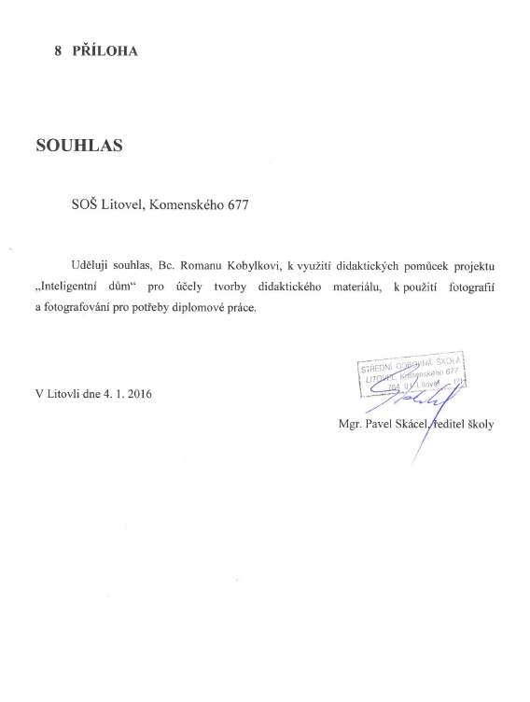

ANOTACE
Jméno a příjmení: | Bc. Roman Kobylka
Katedra nebo ústav: | Katedra technické a informační výchovy
Vedoucí práce: | Mgr. Martin Havelka, Ph.D.
Rok obhajoby: | 2016
Název práce: | Inteligentní dům (Inteligentní dům jako vzdělávací model pro školní předmět Elektrická zařízení a Odborný výcvik)
Název v angličtině: | The Intelligent House (The Intelligent House as an educational model for school subject The Electrical Equipment and The Vocational Training)
Anotace práce: | Tématem diplomové práce je Inteligentní dům jako vzdělávací model pro školní předmět Elektrická zařízení a Odborný výcvik. V teoretické části práce je řešena problematika pedagogických východisek, jako je kurikulum, kurikulární dokumenty, vzdělávání, obsah vzdělávání apod. Pokračujeme teoretickou bází problematiky zabezpečovacích systémů.  V aplikační části je realizován didaktický materiál pro výuku na modelu Inteligentního domu v odborném výcviku a výuku elektronického zabezpečovacího systému pro předmět Elektrická zařízení, prostřednictvím výukového tabla „JABLOTRON 100“. Dále je realizováno výzkumné šetření zabývající se motivací k získání zájmu žáků ZŠ pro technické vzdělávání a elektronický dotazník pro ověření povědomí respondentů k tématu Inteligentní dům.
Klíčová slova: | Inteligentní dům, inteligentní instalace, výuka problematiky zabezpečovací techniky, odborné vzdělávání.
Anotace v angličtině: | This Dissertation was written about The Intelligent House as an educational model for the school subjects The Electrical Equipment and for The Vocational Training.  In the theoretical part, issues of teaching concepts are solved. It is about curriculum, documents, educational process, content of education etc. There are found theoretical basics of security systems, too.  In the second practical and application part, these themes are realised: didactical equipment for the education with the model of The Intelligent House in the school subject The Vocational Training, for the education of the electronical safety systems in the school subject The Electronical Equipment, which is realised due The JABLOTRON 100 educational board.  I probed into a motivation, how to increase pupils´ interest in technical education.  A research was realised via electronic questionnaires. The aim was to verify the awareness about the theme The Intelligent House.
Klíčová slova v angličtině: | The Intelligent House, intelligent instalation, teaching of safety technology problems, technical education.
Přílohy vázané v práci: | - ŠVP SOU Litovel,  - Třídy protipožární odolnosti, protipožární dveře,  - Související normy a předpisy,  - F-link,  - Dotazník projektu pro žáky 8. a 9. tříd,  - Workshop, Dotazník SURVIO  - Souhlas
Rozsah práce: | 62 normostran
Jazyk práce: | Český jazyk

